Федеральное государственное автономное образовательное учреждение высшего образования

**«НАЦИОНАЛЬНЫЙ ИССЛЕДОВАТЕЛЬСКИЙ УНИВЕРСИТЕТ «ВЫСШАЯ ШКОЛА ЭКОНОМИКИ»**

**Высшая школа бизнеса**

КУРСОВОЙ ПРОЕКТ

Внедрение системы поддержки принятия решений в ООО МФК «Carmoney»

по направлению подготовки 38.03.05 Бизнес-информатика

образовательная программа «Бизнес-информатика»

Проект выполнили:

Соколов Даниил Александрович, ББИ191

Эликсон Натали, ББИ191

Батутемирова Айса Анатольевна, ББИ191

Подлеснов Андрей Владимирович, ББИ191

Кривцов Иван, ББИ191

Руководитель курсового проекта:

Садыкова Динара Дамировна

Курсовой проект соответствует/ не соответствует требованиям

Москва 2022

Содержание

Введение 4

Определения, обозначения и сокращения 4

Описание организационных и содержательных рамок проекта 6

Проектная команда 7

План проекта 7

Цели проекта 9

Задачи проекта 10

Метрики проекта 10

Реестр рисков 11

Обследование 14

Начальный этап 14

Обследование организации 14

Оценка рыночной позиции ООО МФК «Кармани» 17

Бизнес-модель организации и стейкхолдеры проекта 19

SWOT-анализ 21

Анализ текущего состояния и проектирование целевого состояния 23

Описание измененных бизнес-процессов 23

Архитектурный подход к преобразованиям 23

Моделирование и оптимизация бизнес-процессов 26

Процесс «AS IS» и его подробный анализ 27

Предложение «TO BE» как решение текущих проблем процесса 30

Метрики оценки СППР 32

Выявление и формирование требований к ИТ-решению 35

Пользователи системы 35

Пользовательские требования 36

Бизнес-требования 38

Функциональные и нефункциональные требования 38

Детализация решения 42

Анализ и выбор ИТ-решения 42

Обоснование выбранного решения 47

Моделирование архитектуры решения 48

Уровень 1. Архитектура ETL –приложения Talend OS 49

Уровень 2: Хранилище данных с витринами «Greenplum». 50

Уровень 3: BI-визуализация 51

Интерфейс системы 52

Планирование перехода 54

Бюджет проекта 55

Заключение 57

Список литературы 59

# Введение

В рамках направления **2. «Информационные системы»** команда №104 выбрала объектом своего изучения ООО МФК «CarMoney». Целью курсового проекта является разработка подхода по внедрению СППР системы в микрофинансовую компанию «CarMoney».

В процессе выполнения работ в проектных командах и подготовки данного отчёта:

* Проведен анализ деятельности организации и её рыночной позиции;
* Выявлены потребности организации и предложено соответствующее им решение – система поддержки принятия решений;
* Для данного решения разработаны требования на разных уровнях абстракции, удовлетворяющие потребностям разного круга стейкхолдеров, проанализирован рынок ИТ-решений;
* Выбрано конкретное решение, удовлетворяющее требованиям и текущей ситуации на рынке ИТ (сохранен принцип выравнивания бизнеса и ИТ).

Данная работа является **актуальной** для МФК «Carmoney» и её окружающей среды, что очень подробно раскрывается в разделе «Обследование». Решение предложено исходя из факторов текущей внешней среды (так, были отсеяны решения иностранных вендоров).

Команда проекта, задействованная в кратко перечисленных выше работах, прилагает текстовые и визуальные (диаграммы, таблицы и т. д.) результаты своей деятельности в данном документе, подтверждая тем самым полное прохождение цикла предложения и планирования организационного изменения.

Предложенные рекомендации по внедрению СППР системы могут быть использованы для дальнейшей разработки и усовершенствования системы в работе предприятия.

# Определения, обозначения и сокращения

**Определения**

В данной работе применены следующие термины с соответствующими определениями:

1. **Система поддержки принятия решений** (*в дальнейшем* *СППР система*) – класс информационных систем, которые обеспечивают руководителей различных уровней знаниями и информацией, позволяющими принимать более обоснованные решения в различных сферах деятельности;
2. **Проект** – замысел, идея, образ, воплощенные в форму описания, обоснования, расчетов, чертежей, раскрывающих сущность замысла и возможность его практической реализации;
3. **Базы данных** – упорядоченный набор структурированной информации или данных, которые обычно хранятся в электронном виде в компьютерной системе;
4. **Хранилище данных** – разновидность системы управления данными, которая обеспечивает поддержку бизнес-аналитики. Хранилища данных предназначены только для выполнения запросов и анализа и обычно содержат большие объемы исторических данных;
5. **ИТ-решение** – совокупность оборудования и/или программного обеспечения, требующие минимальной настройки и комплекса организационных и технологических мероприятий для решения какой-либо конкретной задачи.
6. **Витрины данных** – предметно-ориентированная и, как правило, содержащая данные по одному из направлений деятельности компании базы данных. Она отвечает тем же требованиям, что и хранилище данных, но, в отличие от него, нейтрально к приложениям. В витрине информация хранится оптимизированно с точки зрения решений конкретных задач.
7. **Бизнес**-требования – собранные на высоком уровне абстракции требования к выгодам для бизнеса, которым поспособствует организационное изменение;
8. **Функциональные требования** – это постановка задачи разработчику. Описывает, что должна делать программная система, в то время как **нефункциональные требования** накладывают ограничения на то, как система будет это делать;
9. **Автоматизированное рабочее место –** программно-технический комплекс, предназначенный для автоматизации деятельности определенного вида;
10. **Микрофинансовая компания –** специализированное финансово-кредитное учреждение, созданное в форме акционерного общества, получившее лицензию Национального банка и осуществляющее микрокредитование юридических и физических лиц, и другие виды операций;
11. **Архитектура предприятия –** процесс превращения видения бизнеса и бизнес-стратегии в эффективно функционирующее предприятие.
12. **SWOT-анализ –** метод стратегического планирования, заключающийся в выявлении факторов внутренней и внешней среды организации и разделение их на четыре категории: Strengths, Weaknesses, Opportunities, Threats.
13. **ETL-**процессы - один из основных процессов в управлении хранилищами данных, который включает в себя: извлечение данных из внешних источников.

**Обозначения и сокращения**

В данной работе применены следующие сокращения:

1. ССПР система – Система поддержки принятия решений;
2. ООО – общество с ограниченной ответственностью;
3. ИС – информационные системы;
4. БД – база данных;
5. ХД – хранилища данных;
6. ВД – витрина данных;
7. ФТ – функциональные требования;
8. НФТ – нефункциональные требования;
9. МФК – микрофинансовая компания;
10. АРМ – автоматизированное рабочее место.

# Описание организационных и содержательных рамок проекта

Специфика задания в выбранном нами направлении сводится к предложению *конкретного ИТ-решения*, опираясь на:

* Обследования изучаемой организации;
* Аналитику стейкхолдеров изменения и формирование требований к решению;
* Аналитику рынка решений, соответствующим выявленным ранее требованиям

Задание не ограничивается предложением решения. Перед командой стояли задачи отобразить в четко заданных временных рамках организационное изменение в конкретных бизнес-процессах и пользовательских паттернах поведения, а также обосновать его необходимость для организации.

## Проектная команда

Таблица 1. Распределение ролей в команде

|  |  |  |  |
| --- | --- | --- | --- |
| ФИО | Роль в проекте | Должность в компании | Руководитель |
| Батутемирова А. А. | Аналитик данных | Аналитик данных | Соколов Д. А. |
| Подлеснов А.В. | Разработчик | Разработчик | Соколов Д. А. |
| Эликсон Н. | Бизнес-аналитик | Бизнес-аналитик | Соколов Д. А. |
| Кривцов И. | Системный инженер | Системный инженер | Соколов Д. А. |
| Соколов Д. А. | Руководитель проекта | Руководитель проекта | Садыкова Д. Д. |

В таблице 1 представлена проектная команда и определены роли в проекте.

## План проекта

План проекта был составлен при помощи программы MS Project и отражает основные задачи, которые были выполнены в ходе курсового проекта. План проекта представлен на рисунке 1.

Рисунок 1. План проекта

## Цели проекта

Для постановки цели проекта воспользуемся подходом **SMART**. В соответствии со SMART-методологией наши цели должны быть:

1. **Specific –** конкретные
2. **Measurable –** измеримые
3. **Achievable –** достижимые
4. **Realistic –** реалистичные
5. **Time-bound –** ограниченные по времени

Таким образом, **цель текущего проекта –** в течение 6 месяцев (январь 2022г. –июнь 2022 г.) осуществить подробный анализ организации, основанный на разных доступных подходах бизнес-анализа, и предложить ИТ-решение, релевантное текущим запросам выделенных стейкхолдеров организации, результаты от внедрения которого можно будет качественно или количественно измерить, а также подготовить план внедрения данного решения.

## Задачи проекта

В ходе проекта будут решаться следующие **задачи**:

1. Проведение подробного обследования организации и основанное на нем предложение ИТ-решения;
2. Моделирование организационной структуры, карты процессов организации, а также бизнес-моделирование и разработка моделей архитектуры предприятия и т. д.;
3. Составление реестра рисков проекта с учетом выбранного решения, проведение SWOT-анализа для определения потенциальных возможностей и угроз проекта, выделение стейкхолдеров изменения и их основных интересов;
4. Детальное управление требованиями: формализация бизнес-требований, пользовательских требований, функциональных и нефункциональных требований к ИТ-решению;
5. Выбор и детализация решения: анализ рынка ИТ-предложений ИС, удовлетворяющих выделенным требованиям, а также аргументированный выбор конкретного решения из доступного перечня.
6. Подготовка плана внедрения предложенной системы
7. Детальное проектирование текущего и целевого процесса, подверженного изменениям в ходе внедрения ИС
8. Подробная детализация архитектуры внедряемого ИТ-решения

## Метрики проекта

Нашей командой были разработаны специальные **метрики проекта**, задача которых отразить качество работы внутри проекта и выполнение плана.

Таблица 2. Метрики проекта

|  |  |
| --- | --- |
| **Метрика проекта** | **Значение метрики** |
| **PDA**, plan done absolute (%) | процент выполнения плана по абсолютной величине за весь срок проекта |
| **PDD,** plan done in dynamic (%) | среднее значение выполнения плановых заданий, заданных менеджером проекта на конкретные временные промежутки |
| **TP,** time-plan (%) | Отношение фактического времени реализации проекта к планируемому |
| **Happy Index** (10-балльная шкала) | Индекс, определяющий общее отношение в группе к деятельности в рамках проекта |

## Реестр рисков

В рамках проекта внедрения СППР в ООО МФК «Кармани», нами был разработан *реестр рисков проекта*, подготовленный в формате Excel.

Для повышения удобочитаемости реестра был организован отдельный лист – «**Справочник».** Если в процессе ознакомления, вам встречается символ **«*»,** то для уточнений по данной информации вам необходимо перейти в справочный лист.

Также в справочнике перечислены стратегии идентификации рисков, основной метод оценки рисков **RPZ,** а также стратегии реагирования на риски**.**

Таблица 3. Риски проекта

|  |  |  |  |
| --- | --- | --- | --- |
| № | Наименование риска | Риск или возможность* | Тип риска* |
| 1 | Затраты на предлагаемую систему рассчитаны как несопоставимые с бюджетом, выделенным на дальнейшие меры по внедрению ИС | Риск | Технологический риск |
| 2 | Защита проекта (являющаяся итоговой аттестацией результатов проекта) не привела к положительному решению внедрения СППР-системы | Риск | Риск управления проектом |
| 3 | Неверно осуществлен ролевой подбор участников проекта (по Белбину) | Риск | Риск управления проектом |
| 4 | Низкая обосновательная способность необходимости дальнейшего проекта внедрения предложенной системы (слабый метрический базис, аргументация) | Риск | Риск управления проектом |
| 5 | Начальство сокращает ресурсы проекта (в основном - финансовые), в связи с кризисными событиями (напр., уход инвесторов, снижение доли заемщиков и т. д.) | Риск | Риск внешней среды |
| 6 | Смена организационной стратегии (смена руководства, прочие ситуации) сокращает деятельность, направленную на организационные инновации (предполагается закрытие или серьезная урезка ресурсов проекта) | Риска | Организационный риск |
| 7 | Низкая мотивация участников проекта к осуществлению командной деятельности | Риск | Риск управления проектом |
| 8 | Смена требований в процессе проекта: набор функциональных требований оказался неполным/некорректным | Риск | Риск управления проектом |
| 9 | Смена требований в процессе проекта: необходимо разработать новое предложение ИС | Риск | Риск управления проектом |
| 10 | Изменение конфигурации рынка ИТ, необходимость выбора нового потенциального поставщика ИС | Риск | Риск внешней среды |
| 11 | Участник проекта не способен продолжать свою деятельность в рамках проекта (болезнь, смерть, уход за ребенком и т. д.) | Риск | Риск управления проектом |
| 12 | В рамках доступного бюджета, ИС не может на достаточном уровне удовлетворить те потребности бизнеса, которые декларируются командой проекта (занижение реальных значений) | Риск | Риск управления проектом |
| 13 | Демонстрация надролевого поведения членами команды (негативные последствия: снижение концентрации над рутинными задачами, повышенная усталость) | Возможность | Риск управления проектом |
| 14 | Повышенное финансирование проекта в качестве меры по повышению качества будущего решения (негативные последствия: повышенные ТРЕБОВАНИЯ к результатам работы) | Возможность | Организационный риск |
| 15 | Сотрудники, являющиеся пользователями системы, несмотря на поддержку проекта стейкхолдером (руководителем департамента) демонстрируют негативное отношение | Риск | Организационный риск |
| 16 | Ограничения деятельности МФК со стороны государства | Риск | Риск внешней среды |
| 17 | Слабое планирование задач проекта, переработки | Риск | Риск управления проектом |
| 18 | Недостаточная квалификация участников проекта (предполагаются профессиональные навыки) | Риск | Риск управления проектом |
| 19 | Неточный анализ бизнес-процессов и архитектуры решения и бизнеса | Риск | Технологический риск/Риск управления проектом |
| 20 | Введение военного положения/ мобилизации в РФ | Риск | Риск внешней среды |

Более подробно с реестром рисков можно ознакомиться по ссылке: [Реестр рисков](https://eduhseru-my.sharepoint.com/:x:/g/personal/nelikson_edu_hse_ru/ES-sRda-T9FOiev8wjGRkngB3krs9ZMAwOeYL_43utsKrA?e=6Y2L8X).

# Обследование

## Начальный этап

В ходе логических рассуждений обо всех характеристиках организации, рынка (агрессивная внешняя среда) и т. д., представленных далее, был сделан выбор именно в сторону внедрения системы класса СППР.

Выгоды от реализации данной системы неоспоримы. Система:

* Поможет организовать работу с данными, поступающими из разрозненных источников информации, и решит проблему эффективного хранения данных;
* Организует работу с витринами данных, реализуя всю необходимую информационную выборку для принятия решений разными людьми на разных уровнях организации;
* Настроит всем избранным административным единицам быстрый доступ к необходимой им информации в удобной для восприятия и оперативного принятия решений форме.

## Обследование организации

**Микрофинансовая компания** – такая организация, которая выдает займы сравнительно небольших размеров в короткие сроки, и обычно на небольшой временной промежуток.

Организации такого типа не выдают средства из собственного капитала, а сами берут займы. Таким образом, прибыль генерируется из дельты между долгом перед займодавцами (далее – Инвесторы) и обязательств заёмщиков.

Если мы представим её конфигурацию создания ценности в свободном формате, то получится такая модель *(см. Рисунок 2):*

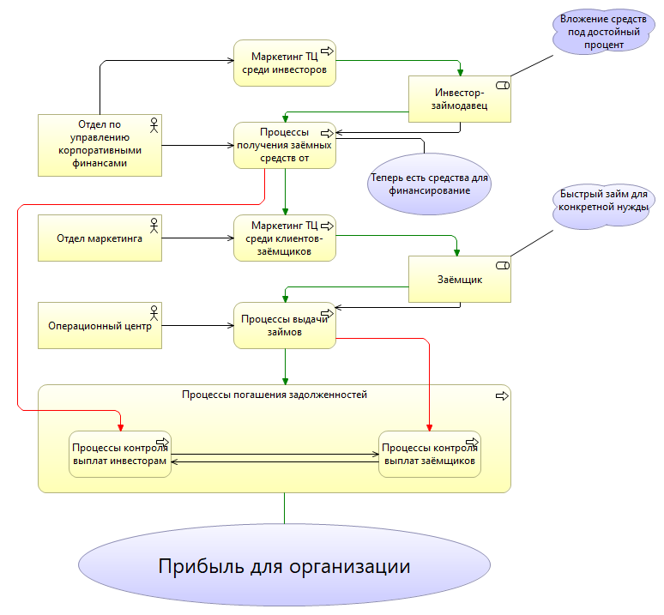

Рисунок 2. Конфигурация создания ценности

*Поясним данную модель:*

1. Сверху вниз **зелёными стрелками** обозначены основные потоки создания ценности, активирующие друг друга на выходе. Это значит, что путь, помеченный зелёным, является основным описанием, в то время как **красные стрелки** показывают дополнительную активацию процессов. Так мы видим, что процессы контроля выплат инвесторам активируются по завершению этапа «Получение заёмных средств от инвесторов», который находится в первой половине «зелёного пути». Это сделано для того, чтобы не только отразить процесс наглядно в виде цепочки, но и показать, что картина не такая четко последовательная как, например, в производственном секторе, где цепочка – главная конфигурация описания ценности
2. Слева изображены административно-штатные единицы, обслуживающие конкретные процессы, а справа – роли-бенефициары. Ценность конкретных процессов цепочки отражается для бенефициаров в значке в виде облака «Meaning»

Деятельность организации, очевидно, намного шире, чем набор активностей, создающих ценность. Это обусловлено как целями организации, так и принуждениями среды. Используя данные организационной структуры (будет далее), мы отразили все процессы, имеющие место быть в МФК «Кармани» на верхнем уровне *(см. Рисунок 3)*.

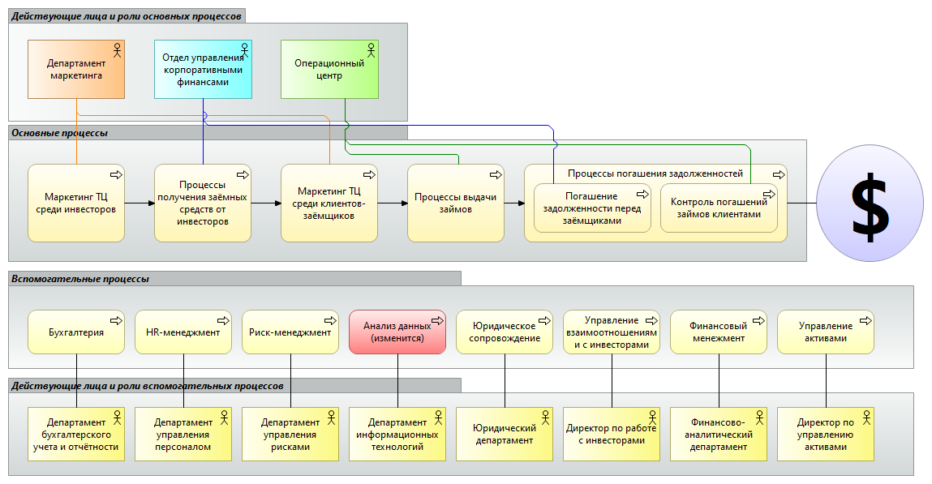

Рисунок 3. Карта процессов

*Поясним данную модель:* штатные единицы, задействованные в основных процессах, помечены разными цветами (равно как стрелки, ассоциирующие их с набором работ) для того, чтобы упростить чтение модели касательно выполняемых отделами работ (т.к. 1 отдел, задействованный в создании ценности, выполняет более 1 задачи).

Дополним и подкрепим задействованные ранее модели описанием организационной структуры ООО МФК «Кармани» (официальная структура, полученная от информатора представлена в рисунке 4):

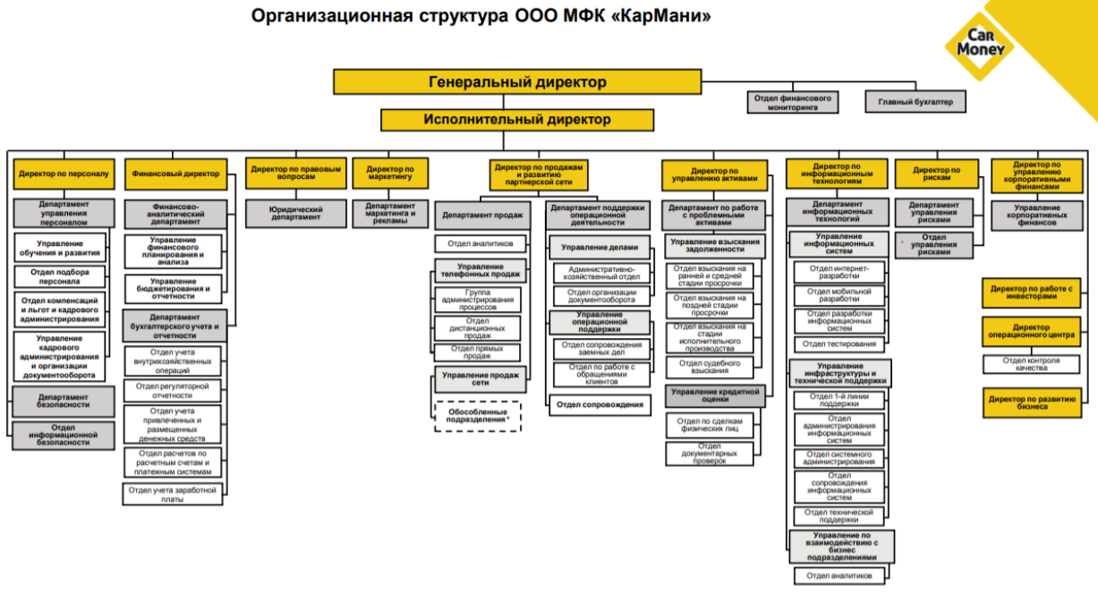

Рисунок 4.Организационная структура головного офиса ООО МФК "Кармани"

Также, благодаря открытым источникам (в т. ч. Яндекс.Карты), нам удалось воспроизвести региональную комплексность организации *(см. Рисунок 5)*:

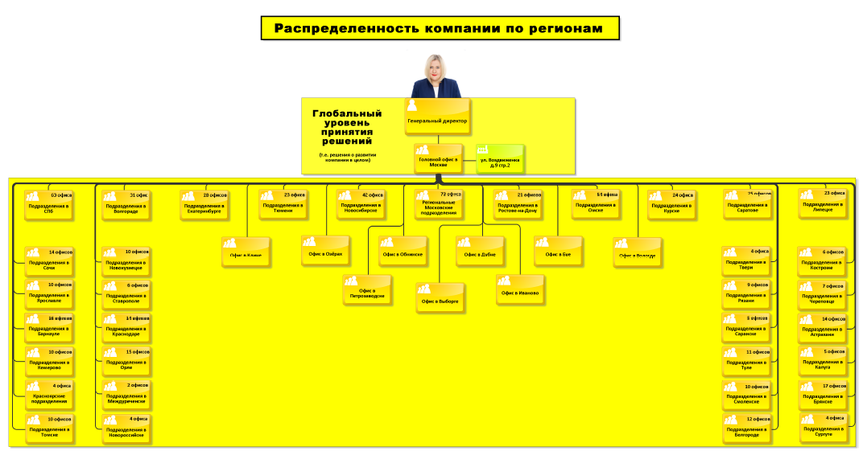

Рисунок 5. Региональная структура ООО МФК "Кармани"

*Поясним данную модель:* задача – не прикрепить внимание к конкретным отделениям, а показать, что помимо головного офиса существуем *огромное множество* отделений в пределах Российской Федерации, особенно – в крупных городах.

## Оценка рыночной позиции ООО МФК «Кармани»

Руководствуясь концепцией жизненного цикла Ицхака Адизеса *(см. Рисунок 6)* и ссылаясь на открытые источники, мы делаем вывод, что организация находится в переходном состоянии из этапа «Расцвет» в этап «Стабильность».

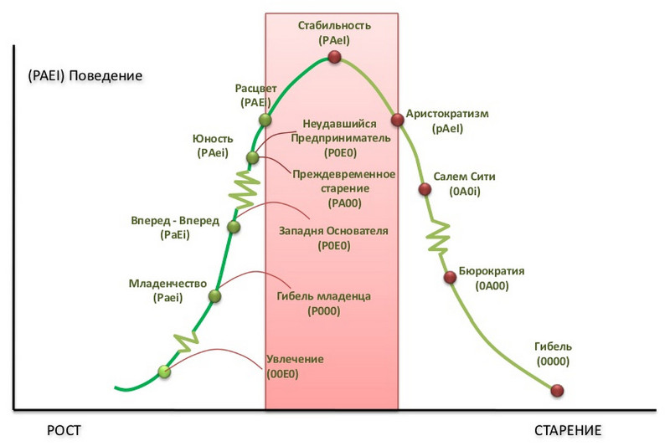

Рисунок 6. Модель жизненного цикла организации И. Адизеса

Наш вывод говорит о том, что в ней содержатся признаки обоих состояний. Излагаем их в таблице ниже (см. таблицу 4):

Таблица 4. Признаки стадий ЖЦ Адизеса в деятельности "Кармани"

|  |  |
| --- | --- |
| **ПРИЗНАКИ «РАСЦВЕТА»** | **ПРИЗНАКИ «СТАБИЛЬНОСТИ»** |
| Упор на постоянную оптимизацию бизнес-процессов, вместо консерватизма. Для этого используются IT-технологии, внедрение которых является ***добором риска*** | Консервативная риск-стратегия (источник: оф. отчетность), следовательно, минимизация рисков, т. е. ***избегание угроз и сохранение достигнутого*** |
| Активная диверсификация деятельности «под ключ», что тоже активный ***добор риска* *и высокие инвестиции*** | Высокая рыночная позиция МФК и снижение минимальных ставок для Инвесторов с 16% до 10%, что является следствием ***закрепления на рынке и снижения рискогенности вложений*** |
| Опытный и компетентный топ-менеджмент | |

Высокую рыночную позицию МФК подтверждают и независимые источники:

* **«Финуслуги.ру»:** 1 место по объему потребительских микрозаймов, 1 место по финансовому рейтингу **[2]**
* **«Эксперт РА»:** 3 место по потребительским микрозаймам на 01.01.2021 **[7]**
* **«Займи Срочно»:** 5 место по величине портфеля займов на 01.07.2019 и на 01.07.2020 **[4]**

Учитывая все эти данные, можно сделать вывод, что данная компания сейчас имеет переходящий статус из «Звезды» в «Дойную корову» *(см. Рисунок 7: Матрица БКГ).* Снижение риск-аппетита может говорить нам о движении в данную сторону.

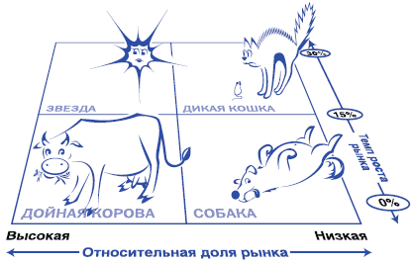

Рисунок 7. Матрица БКГ

## Бизнес-модель организации и стейкхолдеры проекта

В процессе выявления стейкхолдеров нами была также построена бизнес-модель ООО МФК «Кармани» в нотации Александра Остервальдера и Ива Пинье *(см. Рисунок 8).*

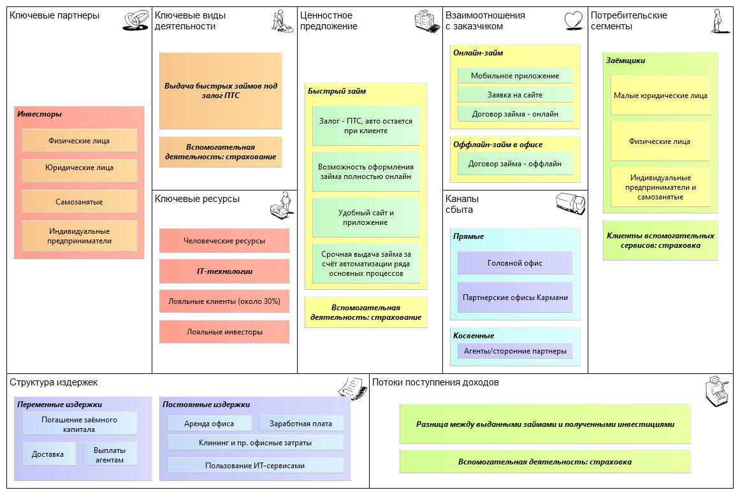

Рисунок 8. Бизнес-модель Остервальдера

Данная модель лучше помогает понять основные принципы функционирования организации-объекта изучения, а также упрощает идентификацию некоторых групп стейкхолдеров (хотя следует понимать, что основные бенефициары от СППР – внутренние стейкхолдеры, а точнее – топ-менеджмент и аналитический персонал).

Примерами стейкхолдеров являются (см. таблицу 5):

Таблица 5. Краткий список стейкхолдеров проекта

|  |  |
| --- | --- |
| **ВНУТРЕННИЕ** | **ВНЕШНИИЕ** |
| Генеральный директор и Основатель | Клиенты-заёмщики |
| Исполнительный директор | Инвесторы-займодавцы |
| Директор по ИТ | *прочие силы внешней. среды* |
| Директор по маркетингу |
| Директор по работе с инвесторами |
| Аналитики организации |
| *прочий высший менеджмент и аналитический персонал* |

Внешние стейкхолдеры, представленные Заёмщиками и Инвесторами, имеют крайне малый вес, они связаны с рисками проекта, которые исходят из рисков организации в целом (т. к. они главные получатели ценности, и при этом поставщики ценности друг для друга). Однако проект не несёт им прямых выгод, сопоставимых с выгодами для ***аналитиков организации*** *и* ***высшего менеджмента в целом***.

Их интересы будут отражены далее в Мотивационной модели. (см. рисунок 9).

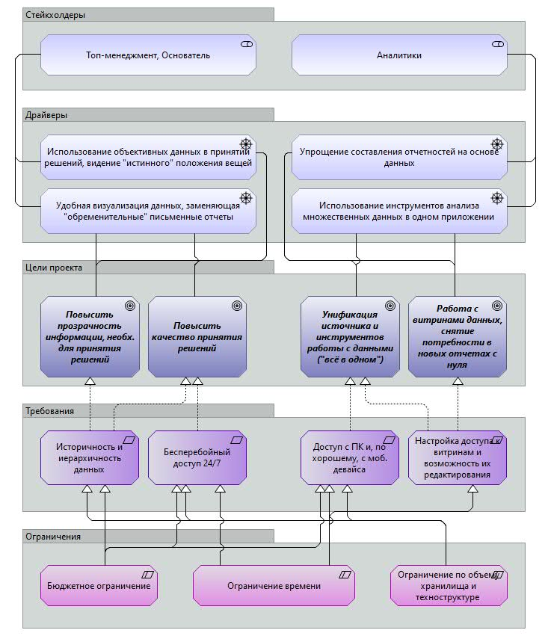

Рисунок 9. Мотивационная модель, отражающая интересы ключевых стейкхолдеров

## SWOT-анализ

Поскольку организационный проект – принятие определенной доли риска, то следует понимать, какие благоприятные и вредоносные условия могут возникать как внутри организации, так и в окружающей среде. Грубо говоря, SWOT-анализ – это ответ на вопрос «С какими рисками и возможностями проектная команда может столкнуться в процессе реализации намеченного плана проекта?»

Хоть SWOT-анализ и считается инструментом идентификации рисков по стратегии *анализа возможных будущих событий*, он всё равно довольно верхнеуровневый *(см. Рисунок10)*.

Рисунок 10. SWOT-анализ

## Анализ текущего состояния и проектирование целевого состояния

### Описание измененных бизнес-процессов

Процессы, непосредственно затронутые в ходе внедрения системы класса СППР (процесс анализа данных и процесс принятия решений) являются слабо формализуемыми. Причины этому, в основном, две:

1. *Высокая степень профессионализма, требуемая для реализации процессов.* В ходе данных процессов сотрудники сталкиваются с неоднородными комплексными задачами, требующими широкого понимания предметной области и способности планировать свою работу.
2. *Спонтанность процессов принятия решений.* Иногда менеджер не может следовать определенной последовательности действий для принятия решений, т. к. времени на это может не быть. В условиях ограниченной рациональности решение также может быть принято под воздействием ситуативных факторов: эмоциональное напряжение, давление влиятельных стейкхолдеров и т. д.

Опишем основной процесс, наглядно иллюстрирующий процесс принятия решения менеджментом, основанный на формировании аналитиком визуализированного отчёта.

## Архитектурный подход к преобразованиям

Гораздо лучше и информативней у нас выйдет планирование изменений через анализ Архитектуры данного предприятия, к тому же модели, представленные в п.2 располагают к дальнейшему использованию нотации ArchiMate.

Построим текущую и целевую послойные модели архитектуры предприятия *(см. рисунок 11 и 12)*:

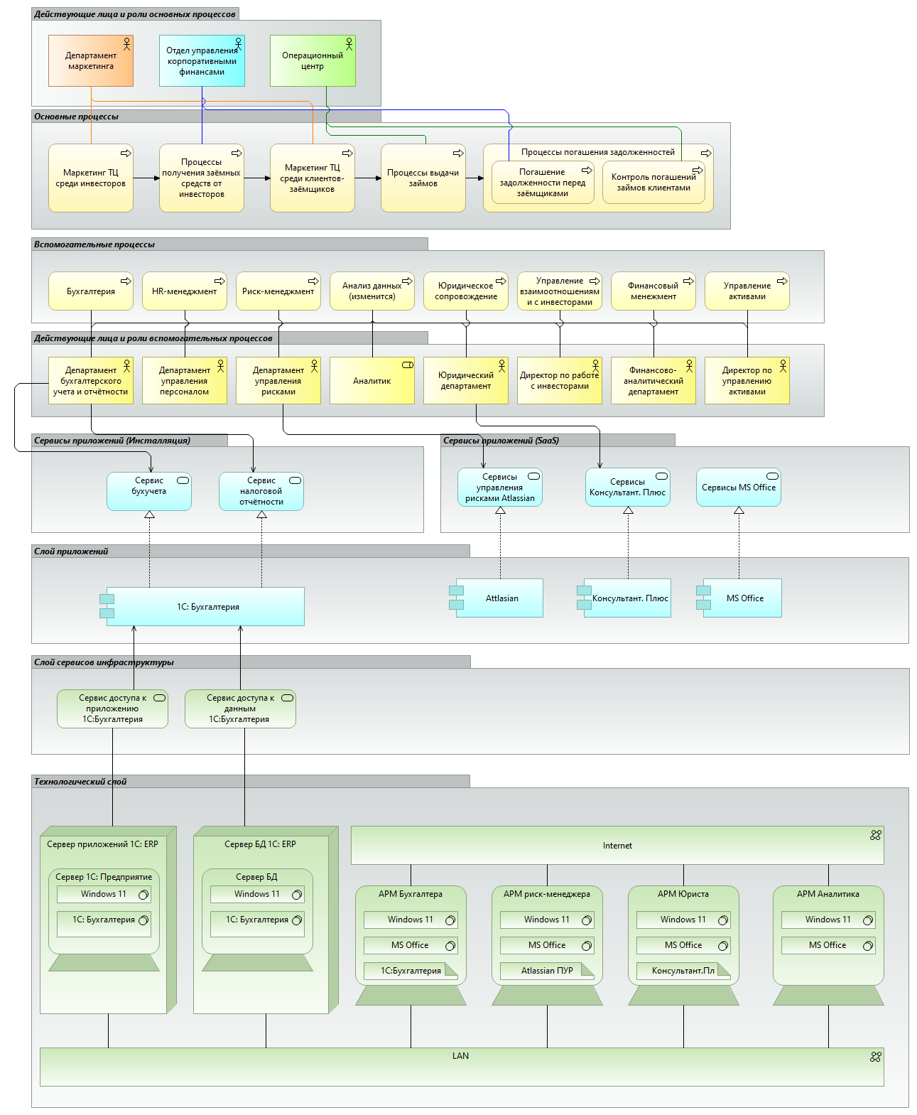

Рисунок 11. Текущая послойная модель Архитектуры предприятия

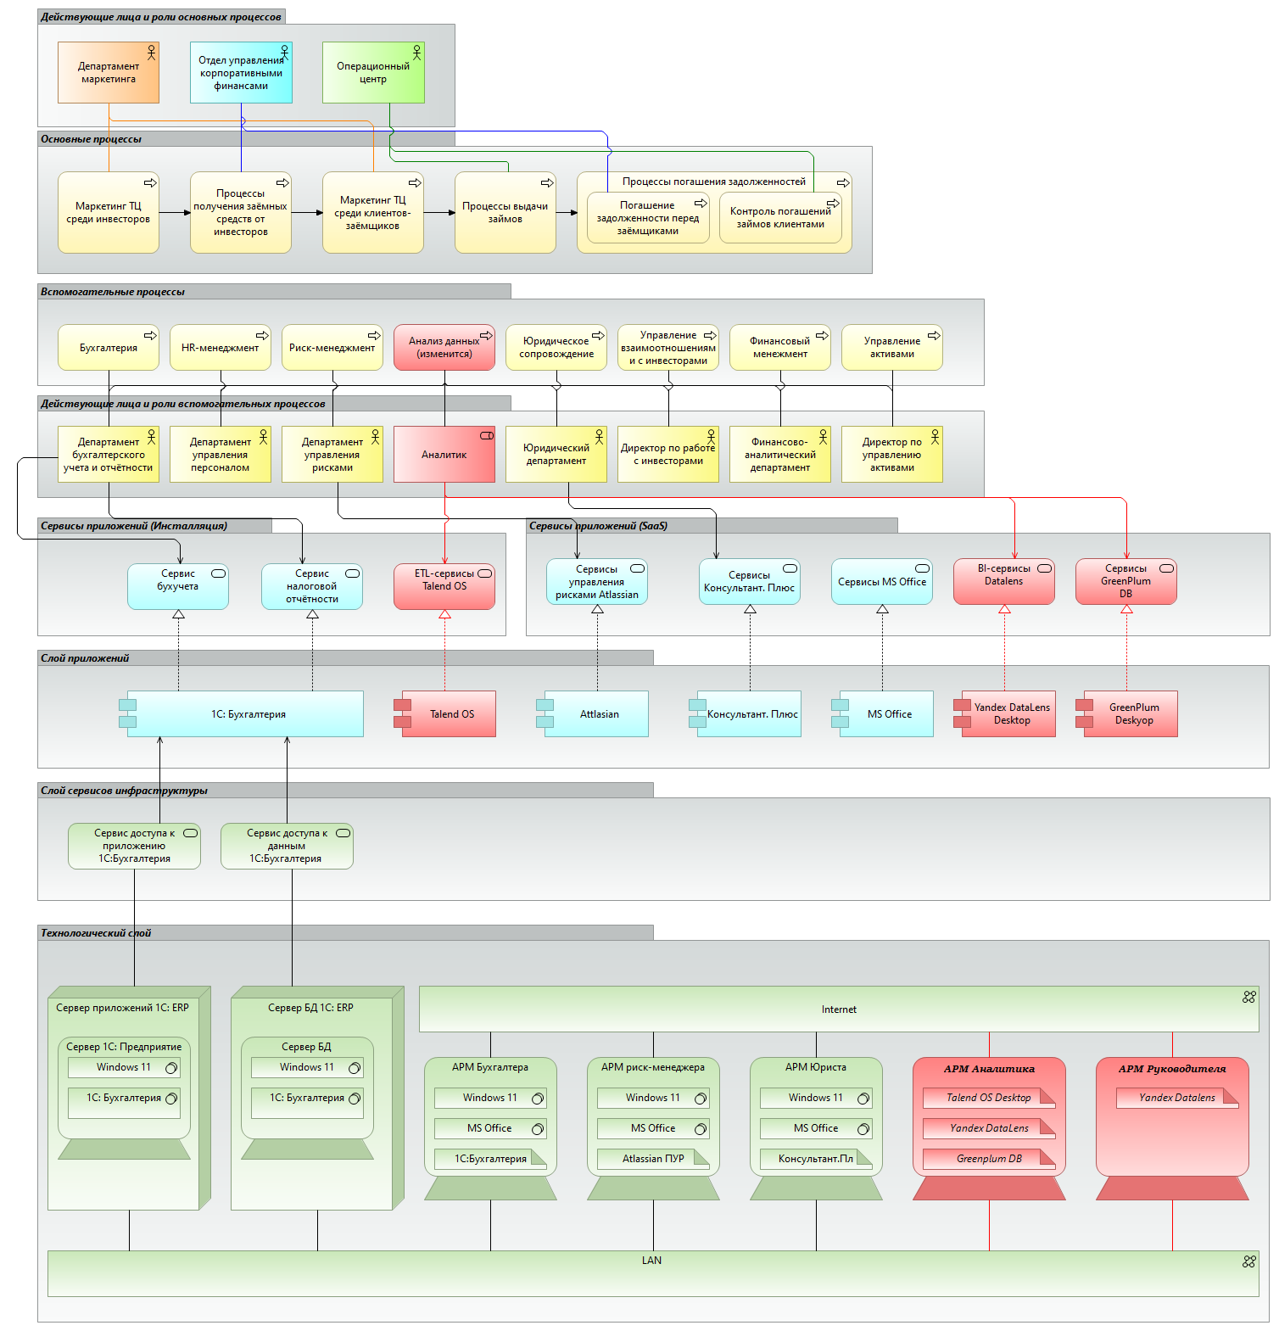

Рисунок 12. Целевая послойная модель Архитектуры предприятия

Данная модель *(см. рисунок 11)* уже включает наше выбранное решение, в этом плане мы немного забежали вперед, но данная модель действительно более информативная в техническом плане.

На целевой модели (*см. рисунок 12*) видно, что процессы в целом не изменятся. Это соответствует действительности в общем виде, но не соответствует в детализированном.

Действительно, система **меняет** такие профессиональные и сложно формализуемые процессы как «Принятие решений» и «Анализ данных». Тем не менее, такого рола активности задействованы в *буквально каждом департаменте или отделе*. Таким образом, если мы подходим к модели как «даже если изменение маленькое, то надо выделить процесс красным», то буквально все вспомогательные процессы станут красными, что **не внесет дополнительной ясности в восприятие модели**.

# Моделирование и оптимизация бизнес-процессов

Теперь, проанализировав внедряемый класс систем с точки зрения их функциональности, отразим на более детальном, чем в п. «Анализ текущего состояния и проектирование целевого состояния», уровне исследуемый и оптимизируемый с помощью технологии СППР процесс.

Основные стейкхолдеры данного процесса представлены в виде двух ролей, способных включать в себя разные штатные единицы:

1. Роль аналитика – любой сотрудник штата, занимающийся анализом данных в интересах руководства. Этой роли могут соответствовать штатные единицы: аналитик данных, бизнес-аналитик, системный аналитик и т. д.
2. Роль руководителя – представитель высшего функционального менеджмента, менеджмента бизнес-единицы или корпоративного менеджмента, принимающего стратегические решение. В штатной структуре организации таким ролям соответствуют: директор по управлению корпоративными финансами, генеральный директор, руководитель отделения в Екатеринбурге и т. д.
3. Ролевой подход в нашем проекте обусловлен отсутствием необходимости моделирования исследуемого процесса, имеющего место буквально во всех функциональных единицах организации, где имеет место принятие стратегических решений. Т. е. вне зависимости от содержания информации и отдела, модель взаимодействия «аналитик-руководитель» везде сходная.

Давайте обозначим, зачем необходимо вообще анализировать данный процесс:

* Информация, передаваемая снизу-вверх (от подчиненного к руководству), зачастую утрачивает объективность, т. к. исходит от людей, обладающих заинтересованностью в определенной передаче информации. Это значит, что люди, транслируя объективные данные, часто умышленно или непреднамеренно её искажают, что снижает качество принятия управленческих решений
* Сложность данного процесса для аналитика без технологии СППР является несомненно высокой, т. к. аналитику приходится работать с первоисточниками. Чем больше источников, тем больше времени тратится на их интеграцию, а также тем больше вероятность ошибки в данных. Более того, каждое новое задание может включать новый алгоритм работы, что повышает стрессогенность задачи.
* Оперативное принятие решений требует быстрого доступа к необходимым данным, что затруднительно, если каждый такой запрос представляет для себя сложную задачу для аналитических ролей и т. д.

Следовательно, оптимизируя данный процесс, мы стремимся потенциально повысить показатели организационной деятельности МФК «CarMoney» опосредованно через:

1. Повышение качества принятия управленческих решений (удовлетворение потребностей руководства организации и подразделений)
2. Снижение нагрузки на аналитический персонал, упрощение работы по предоставлению визуализированных отчётностей руководству

## Процесс «AS IS» и его подробный анализ

Данный вариант процесса, существующий ныне в организации, является не четкой последовательностью реальной деятельности аналитика, а его логическим отображением, т. к., как мы отмечали на этапе верхнеуровневого ознакомления с изменяемым процессом, данный процесс является довольно профессионализированным, т. е. требует умения мыслить спонтанно и находить сложные решения для каждого кейса.

Рассмотрим процесс, воспроизведенный в формате BPMN. Для повышения удобства ознакомления с процессом рассмотрим его в формате PDF (щёлкните два раза по иконке для открытия документа в pdf-формате):



Как мы видим, процесс начинается с формализации требований по отчётности со стороны руководящей роли для роли аналитика.

После этого начинается сложный, а также стрессогенный набор задач, который аналитику стоит решить. Так как карты данного процесса, позволяющей заранее понять, как решать проблему такого характера, перед аналитиком нет, то во многом он действует импровизированно, определяя последовательность своих действий путем постановки вопросов и решения задач, из них вытекающих. В нашей работе эти вопросы представлены развилками. Разберем их подробно.

**Развилка №1. Число источников**

Первая задача, которую ставит перед собой аналитик – определение тех источников, которые содержат всю необходимую информацию, удовлетворяющую требованиям руководства.

Если источник всего один и доступен аналитику, то весь процесс сводится к задаче визуализации данных из этого источника. Данная задача очень простая, однако крайне редкая в контексте нашей организации.

Дело в том, что принятие стратегических решений, особенно в условиях высокой как турбулентности внешней среды, так и географической дисперсии организации, зачастую требует работы с множеством данных.

Это значит, что для исследуемой компании данная задача не сводится к визуализации данных из уже готового источника.

**Развилка №2. Доступность источников**

Ответив на вопрос о потенциальном числе необходимых для работы источников, перед аналитиком стоит задача добыть их. Здесь вылезает проблема недоступности источников. Если существуют источники, которые ему недоступны, то ему нужно коммуницировать со сторонними лицами: другими единицами организации, функциональными подразделениями и т. д. Следовательно, всё то время, что тратится на коммуникации не тратится на подготовку отчётностей.

**Развилка №3. Свойства источников**

Как только все необходимые данные попали в руки аналитика, ему нужно определить метод синхронизации данных, чтобы в дальнейшем подготовить по ним визуальный отчёт.

Если источники хранятся в разных форматах (Excel, CSV, базы данных и т. д.), то текущая задача сводится к ответу на вопрос: «Возможно ли агрегировать уже собранные данные в единый формат?»

Если да, то необходимо объединить данные в единую базу или файл (для упрощения дальнейшей визуализации). Иначе – необходимо разбивать источники по классам, что более сложный вариант, требующий определения характеристик этих классов и информации, формат хранения в каждом классе и опции по визуализации данных внутри классов.

Чем шире требования руководителя, тем больше классов выйдет в итоге, т. к. в интересах руководителя учесть максимальное количество факторов для принятия решения.

**Развилка №4. Визуализация данных из источников**

После того как необходимая информация агрегирована в 1 и более источников, необходимо определить метод визуализации. С одной стороны, источники типа Excel, CSV и т. д. предлагают встроенные инструменты аналитики, что весьма удобно. Однако далеко не везде так, и это усложняет решение аналитика. Этот шаг становится ещё более неопределенным, т. к. если выявление инструментария – это выбор аналитика, то нет никакой преемственности метода выполнения визуализаций.

**Развилка №5. Согласование результатов**

Разработав визуализацию, аналитик отправляет её на согласование руководителю. Здесь есть два варианта развития событий: принятие решения на основе отчёта или изменение/доработка требований к отчёту.

Второй сценарий, естественно считается крайне нежелательным, т. к. в зависимости от жесткости требований процесс способен сильно откатиться назад. Это значит, что время, потенциальное затрачиваемое на отчёт способно даже удвоиться за счёт согласования его с руководством.

**Вывод по процессу AS-IS:**

Данный процесс является необходимым для руководства при принятии решений, однако весьма сложным для аналитика, которому приходятся в основном работать исходя из собственной интуиции.

Можно выделить, следующие недостатки рассмотренного процесса:

Отсутствие единого стандарта выполнения задачи подготовки отчётности руководству, а, следовательно, нет четких представлений о времени выполнения работы, последовательности работ и т. д.

Статичность предоставляемых данных. Неспособность итоговых данных, предоставляющих собой агрегат запрошенных в конкретный промежуток времени данных, «идти в ногу» с организационными изменениями. Следовательно, чем дольше делается отчет, тем больше новых данных игнорируется при его подготовке.

Трудоёмкость процесса и его временные затраты. Далеко не все решения, в силу организационных и внешних факторов, принимаются долго и предельно рационально. В турбулентной среде, свойственной микрофинансовой отрасли, многие решения, особенно связанные с получением заёмного капитала от инвесторов, должны решаться оперативно. Текущий процесс способен удовлетворить данным требованиям только в очень ограниченном числе ситуаций.

## Предложение «TO BE» как решение текущих проблем процесса

Теперь построим модель «как будет», используя BPMN (для удобства он также будет в pdf-формате):



Как мы видим, процесс стал намного более определенным, т. е. есть четкий алгоритм работы с данными (хотя творческие моменты работы остаются, что важно в профессионализированном труде).

Также процесс не так затратен по времени, т. к. хранилище данных подразумевает работу со всей корпоративной информацией, обладающей бизнес-ценностью. Следовательно, подавляющее большинство данных хранится в одном месте и по одним правилам.

Стоит отметить и снижение времени доступа начальства к данным. Если говорить об отчётностях, к которым начальство апеллирует часто (KPI, основные финансовые показатели, продуктивность работы отдела), то роль аналитика зачастую вообще оказывается ненужной, т. к. данные в BI-системе являются динамическими, потому что они работают с Хранилищем напрямую.

Это значит, что в таких ситуациях время от потребности в данных (инициация процесса) до получения данных (крайний этап перед принятием решения) сводится к времени загрузки сервиса на девайсе руководителя.

Учитывая то, что данные без СППР-комплекса являются статическими, то это существенный результат.

**Итог перехода от «AS IS» к «TO BE»:**

Формирования единого стандарта работы с корпоративными данными и формирования визуализированных отчётов с сохранением творческих элементов работы

Образование единого пространства корпоративных данных, доступ к которым для аналитиков не требует контакта с третьими лицами

Разработка динамических отчётностей, постоянно черпающих информацию из хранилища и других источников и обновляемых автоматически или по мере необходимости

Трудоемкость процесса, а также затраты времени на его реализацию, существенно снижаются, а в некоторых ситуациях – сводятся к нулю.

# Метрики оценки СППР

В рамках нашего проекта мы также подготовили метрики оценки СППР. Существуют два вида метрик: материальные (экономические) или напротив нематериальные эффекты. Примером материальных эффектов, может служить оптимизация затрат или же увеличение дохода. Что касается нематериальных эффектов, то тут можно привести пример повышения качества работы или удовлетворенности клиентов.

Мы выделили несколько бизнес-эффектов, которые помогут подробнее понять, что именно оптимизируется в проекте.

Таким образом, выделим первую метрику «**Time2Dec»**

Таблица 6. Метрика №1.

|  |  |  |  |  |  |  |
| --- | --- | --- | --- | --- | --- | --- |
| **Метрика процесса №1: «Time2Dec"** | | | | | | |
| AS-IS значения показателя | | | | | 7,43 раб. дней | |
| TO-BE (целевые) значения показателя | | | | | 0,83 раб. дня | |
|  |  |  |  |  |  |  |
| **Изменение Time2Dec:** | | | Понижение в 8,95 раз | | | |
| *Чем ниже Time2Dec, тем лучше для руководителя* | | | | | | |
|  |  |  |  |  |  |  |
| **Качественные эффекты** | | | | | | |
| Целевой эффект | | Существенное снижение времени доступа к отчёту | | | | |
|  |
| Косвенные эффекты | | Повышение качества принятия управленческих решений, а следовательно, и показателей деятельности организации | | | | |  |
|  |
| Снижение времени принятия решения | | | | |  |
|  |

Смысл метрики №1 (см. таблицу 6) заключается в том, что существует дельта времени между получением аналитиков требования по отчетности и предоставлением руководства этой отчетности. Основанием метрики является инсайдерские статистические данные организации по исполнению процесса в отделах: отдел по управлению корпоративным финансам, отдел маркетинга, операционный отдел (выборка).

Переходя к следующей метрике (см. таблицу 7), сразу поясним ее смысл и основание. Под смыслом подразумевается степень формализации основных шагов работы аналитика. Под формализацией подразумевается универсальность и определенность шагов, совершаемых аналитиком в процессе решения задачи руководителя. Что касается основания метрики, то тут достаточно все просто: детально разобранные процессы AS-IS и TO-BE, степень импровизации, задействованной в каждой операции процесса, исполняемых аналитиком.

Таблица 7. Метрика №2.

|  |  |  |  |  |  |  |
| --- | --- | --- | --- | --- | --- | --- |
| **Метрика процесса №2: «Определенность процесса"** | | | | | | |
| AS-IS значения показатели | | | | | 28,50% | |
| TO-BE (целевые) значения показателя | | | | | 100% | |
|  |  |  |  |  |  |  |
| **Изменение определенности:** | | | Достижение максимума в 100% | | | |
| *Чем выше определенность процесса, тем лучше аналитику* | | | | | | |
|  |  |  |  |  |  |  |
| **Качественные эффекты** | | | | | | |
| Целевой эффект | | Снижение стрессогенности процесса за счёт повышение его прозрачности | | | | |
|  |
| Косвенные эффекты | | Снижение ошибок в процессе работы с источниками, а следовательно, и ошибок в принятии решения | | | | |  |
|  |
| Ускорение Time2Dec за счёт снятия неопределенности (синергитический эффект) | | | | |  |
|  |

Выделим последнюю не маловажную метрику: период актуальности отчета (см. таблицу 8).

Таблица 8. Метрика №3.

|  |  |  |  |  |  |  |
| --- | --- | --- | --- | --- | --- | --- |
| **Метрика процесса №3: Период актуальности отчёта** | | | | | | |
| AS-IS значения показатели | | | | | волатильный | |
| TO-BE (целевые) значения показателя | | | | | постоянный | |
|  |  |  |  |  |  |  |
| **Изменение актуальности:** | | | Переход от статичных отчётов к динамичным | | | |
| *Чем более динамичные данные, тем больше их ценность для руководства и длительней их актуальность для прин. решений* | | | | | | |
|  |  |  |  |  |  |  |
| **Качественные эффекты** | | | | | | |
| Целевой эффект | | Сохранение постоянной актуальности данных в бизнес-приложении руководитя (DataLens) | | | | |
|  |
| Косвенные эффекты | | Синергетический эффект с Time2Dec вследствие постоянной актуальности информации для принятия решений и снижения потребности к повторному привлечению аналитика | | | | |  |
|  |
| Упрощение работы аналитика, вследствие снятия потребности в репликации данных, по которым отчеты устарели | | | | |  |
|  |

Итак, под смыслом метрики №3 подразумеваем период времени, в течение которого отчёт отражает актуальные для принятия решения данные. Основанием являются детально разобранные процессы AS-IS и TO-BE, а также свойства работы с данными в СППР-системах.

# Выявление и формирование требований к ИТ-решению

## Пользователи системы

В таблице 9 можно будет увидеть пользователей системы, что позволит понимать, сколько людей задействованы в системе.

Таблица 9. Пользователи системы

|  |  |  |
| --- | --- | --- |
| **Роль** | **Соответствующие ей штатные единицы** | **Кол-во сотрудников** |
| Аналитик | Аналитик Excel юридический департамент | 2 |
| Бизнес-аналитик в отдел корпоративных финансов | 2 |
| Аналитик данных в отдел по работе с инвесторами | 1 |
| Аналитик в операционный отдел | 3 |
| Senior Data Analyst в департамент информационных технологий | 1 |
| Middle Data Analyst в департамент информационных технологий | 3 |
| Junior Data Analyst в департамент информационных технологий | 5 |
| Аналитик Excel в департамент маркетинга (senior) | 1 |
| Младший аналитик Excel в департамент маркетинга | 3 |
| Финансовый аналитик (финансово-аналитический департамент) | 3 |
| HR-аналитик | 2 |
| Excel-аналитик в офис ("крупные" точки в России) | 20 |
| Системный аналитик в операционный отдел | 1 |
| Руководитель | Директор по маркетингу | 1 |
| Генеральный директор | 1 |
| Основатель | 1 |
| Исполнительный директор | 1 |
| Директор по информационным технологиям (ИТ) | 1 |
| Директор по управлению корпоративными финансами | 1 |
| Директор по работе с инвесторами | 1 |
| Директор операционного центра | 1 |

## Пользовательские требования

Для более четкого и правильного анализа стоит определить пользовательские требования, которые описаны в таблице 10.

Таблица 10. Пользовательские требования

|  |  |  |  |
| --- | --- | --- | --- |
| Пользователь | Требование | Атрибуты | Источник |
| Директоры отделов, Основатель, Генеральный директор (люди, задействованные в принятии решений, список может дополняться) | ПТ-№1. Обзор визуализированных данных с целью принятия стратегических и тактических решений по требованиям пользователей (подробнее: см. рисунок 16) | Приоритет: 5/5  Стабильность: Высокая  Определенность: Высокая  Необходимость: Критическая | БТ-2;  БТ-3;  БТ-4; |
| Аналитический персонал (в обязанности которого входят операции по анализу, разработке данных) | ПТ-№2. Предоставление пользователям доступа к просмотру и манипулированию с данными, создание витрин данных и визуализаций (подробнее: см. Use-Case диаграмма 1) | Приоритет: 5/5  Стабильность: Средняя  Определенность: Средняя  Необходимость: Критическая | БТ-1;  БТ-2; |
| Директор по маркетингу | ПТ-№3. Просмотр данных о клиентах компании;  ПТ-№4. Просмотр показателей работы маркетингового отдела | Приоритет: 3/5  Стабильность: Средняя  Определенность: Средняя  Необходимость: Высокая | БТ-2;  БТ-3;  БТ-4; |
| Директор операционного центра | ПТ-№5. Просмотр данных об основных процессах и осуществления конфигурации создания ценности | Приоритет: 4/5  Стабильность: Высокая  Определенность: Средняя  Необходимость: Высокая | БТ-2;  БТ-3;  БТ-4; |
| Директор по ИТ | ПТ-№6. Просмотр данных о работе отдела ИТ | Приоритет: 4/5  Стабильность: Высокая  Определенность: Высокая  Необходимость: Высокая | БТ-2;  БТ-3;  БТ-4; |
| Директор по управлению корпоративными финансами | ПТ-№7. Просмотр данных о заключенных договорах займа и выданных займах | Приоритет: 2/5  Стабильность: Средняя  Определенность: Низкая  Необходимость: Низкая | БТ-2;  БТ-3;  БТ-4; |
| Директор по работе с инвесторами | ПТ-№8. Просмотр данных об инвесторах | Приоритет: 3/5  Стабильность: Средняя  Определенность: Средняя  Необходимость: Средняя | БТ-2;  БТ-3;  БТ-4; |

Иллюстрации к Пользовательским требованиям на верхнем уровне *(см. Рисунок 13)* и на детализированном уровне со стороны принимающих решения *(см. Рисунок 14).*

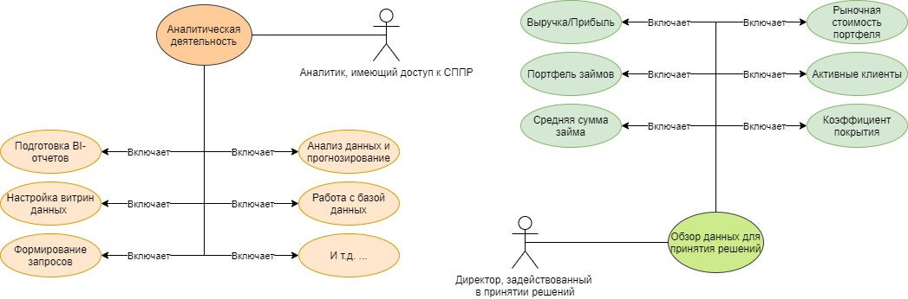

Рисунок 13. USE-Case диаграмма, верхний уровень ПТ

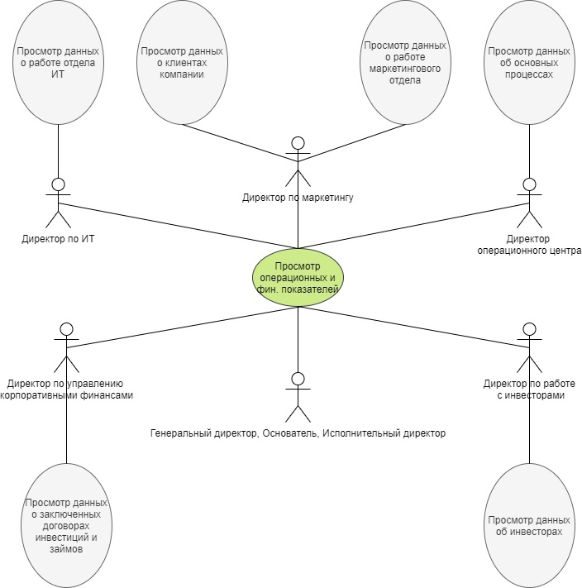

Рисунок 14. Use-Case диаграмма, детализированная для Принимающего решения

## Бизнес-требования

***Бизнес-требования*** – собранные на высоком уровне абстракции требования *к выгодам для бизнеса*, которым поспособствует организационное изменение.*(см. таблицу 11)*

Таблица 11. Бизнес-требования

|  |  |
| --- | --- |
| **ID ТРЕБОВАНИЯ** | **ОПИСАНИЕ ТРЕБОВАНИЯ** |
| БТ-1 | Обеспечение единого пространства для хранения данных, представляющие ценности для Компании с возможностью анализа данных |
| БТ-2 | Способствование качественной реализации стратегических целей Компании за счёт предоставления оперативных данных о текущих показателях организации в исторической перспективе |
| БТ-3 | Обеспечение получение быстрого доступа к критическим данным для бизнеса |
| БТ-4 | Поддержка принятия решений для планирования и контроля реализации организационных изменений |
| БТ-5 | Уменьшение рисков ошибок, связанных с человеческим фактором |

## Функциональные и нефункциональные требования

Функциональные требования нужны для правильной постановки задачи разработчику. Все, что указывается в требованиях является обязательным для выполнения, остальное – на усмотрение разработчика. Таким образом, функциональные требования описаны в таблице 12.

Таблица 12. Функциональные требования

|  |  |  |  |
| --- | --- | --- | --- |
| № | Функциональные требования | Пользовательское требование-источник | Атрибуты |
| 1 | Система должна хранить информацию о клиентах в виде: ФИО; место работы; контактная информация  Только символы русского алфавита с сохранением историчности | ПТ-№3. Просмотр данных о клиентах компании | Приоритет: 5/5  Определенность: Высокая  Необходимость: Высокая |
| 2 | Система должна предоставлять аналитику инструменты подготовки отчетов по необходимым параметрам за определенный промежуток времени, а также предоставлять возможность просмотра данных, и манипулированию с ними, не подразумевающее удаление, с сохранением историчности | ПТ-№2. Предоставление пользователям доступа к просмотру и манипулированию с данными, создание витрин данных и визуализаций | Приоритет: 5/5  Определенность: Высокая  Необходимость: Критическая |
| 3 | Система должна хранить информацию об инвесторах в виде: ФИО; контактная информация  Только символы русского алфавита | ПТ-№8. Просмотр данных об инвесторах | Приоритет: 5/5  Определенность: Высокая  Необходимость: Высокая |
| 4 | Система должна хранить информацию об обслуженных клиентах за определенный промежуток времени | ПТ-№3. Просмотр данных о клиентах компании | Приоритет: 5/5  Определенность: Высокая  Необходимость: Высокая |
| 5 | Система должна хранить данные о работе отдела ИТ в разработанной по требованию пользователей ПТ процедуре с отражением основных метрик отдела в соответствующей витрине данных | ПТ-№6. Просмотр данных о работе отдела ИТ | Приоритет: 4/5  Определенность: Средняя  Необходимость: Средняя |
| 6 | Система должна хранить данные об основных процессах в разработанной по требованию пользователей ПТ процедуре с отражением основных метрик отдела в соответствующей витрине данных | ПТ-№5. Просмотр данных об основных процессах и осуществления конфигурации создания ценности | Приоритет: 4/5  Определенность: Средняя  Необходимость: Высокая |
| 7 | Система должна хранить данные о работе маркетингового отдела | ПТ-№4. Просмотр показателей работы маркетингового отдела | Приоритет: 3/5  Определенность:  Необходимость: Критическая |
| 8 | Система должна хранить данные о заключенных договорах инвестиций и займов в виде: ФИО, Контактная информация всех участвующих в договоре; возможность внесение корректировок. | ПТ-№7. Просмотр данных о заключенных договорах займа и выданных займах | Приоритет: 5/5  Стабильность: Высокая  Определенность: Высокая  Необходимость: Критическая |
| 9 | Система должна хранить данные о выручке и прибыли; портфеле займов; средняя сумма займа; коэффициент покрытия; информация об активных клиентах для принятия решений | Система должна иметь функцию просмотра информации | Приоритет: 5/5  Стабильность: Высокая  Определенность: Высокая  Необходимость: Критическая |
| 10 | Система должна иметь функцию с возможностью анализирования данных и прогнозирование Система должна обновиться не менее чем за 30 секунд.  Формирование запросов.  Система должна включать работу с базой данных | ПТ-№2. Предоставление пользователям доступа к просмотру и манипулированию с данными, создание витрин данных и визуализаций (подробнее: см. Use-Case диаграмма 1) | Приоритет: 5/5  Стабильность: Высокая  Определенность: Высокая  Необходимость: Критическая |
| 11 | Система должна иметь функцию настройки витрин данных за счёт языка запросов к данным Центрального Хранилища данных (это область, где хранятся | ПТ-№1. Обзор визуализированных данных с целью принятия стратегических и тактических решений по требованиям пользователей (подробнее: см. Use-Case диаграмма 1)  ПТ-№2. Предоставление пользователям доступа к просмотру и манипулированию с данными, создание витрин данных и визуализаций (подробнее: см. Use-Case диаграмма 1) | Приоритет: 5/5  Определенность: Низкая  Необходимость: Критическая |
| 12 | Система должна иметь функцию с возможностью подготовки BI-отчетов при помощи встроенных в систему инструментов визуализации данных возможность внесения корректировок. Текст в отчете формируется одним шрифтом.  Возможность составления отчетов за определенный промежуток времени | ПТ-№1. Обзор визуализированных данных с целью принятия стратегических и тактических решений по требованиям пользователей (подробнее: см. Use-Case диаграмма 1)  ПТ-№2. Предоставление пользователям доступа к просмотру и манипулированию с данными, создание витрин данных и визуализаций (подробнее: см. Use-Case диаграмма 1) | Приоритет: 5/5  Определенность: Среднее  Необходимость: Критическая |

Таблица 13. Нефункциональные требования

|  |  |
| --- | --- |
| **№** | **Нефункциональное требование** |
| 1 | | Доступ с ОС MS Windows, MacOS и веб-браузеров Chrome, Yandex Browser (обязательно) |
| 2 | | Единый дизайн всех разделов системы с минимальными отклонениями (обязательно) |
| 3 | | Витрины данных и Хранилище – отдельная страница с отдельными опциями как для просмотра данных, так и анализа данных (обязательно) |
| 4 | | Время доступа к данным по запросу– до 2 минут (обязательно) |
| 5 | | Время обновления данных – каждые 30 минут при просмотре витрин данных, витрины данных – моментальное обновление (обязательно) |
| 6 | | Просмотр визуализации данных – отдельный раздел, доступный конкретным пользователям с логином и паролем (обязательно) |
| 7 | | Просмотр визуализации данных – отдельный раздел, доступный конкретным пользователям с логином и паролем (обязательно). После сохранения – визуализация попадает в отдел в п.7 |
| 8 | | К системе должна быть разработана инструкция к ее исполнению |
| 9 | | Каждые полгода производитель должен предоставлять сервисное обслуживание |
| 10 | | Система должна обеспечивать дублирование данных и резервное копирование |
| 11 | | Система должна иметь сопроводительную документацию и материалы для обучения пользователей |

Нефункциональные требования определяют свойства, которые система должна демонстрировать или же ограничения, которые не относятся к поведению системы. Нефункциональные требования показаны в таблице 12.

# Детализация решения

## Анализ и выбор ИТ-решения

В современных условиях невозможно представить работу предприятия любого масштаба без автоматизированной системы. Ниже представлены несколько систем, которые были выбраны исходя из их характеристик и примерного представления работы в нашей компании. Было принято решение внедрить не готовую СППР, а разные компоненты, которые в последствии будут выполнять функции СППР. Ниже будут представлены разные анализы и сравнения, которые повлияли на выбор той или иной системы.

Для экономии средств компании мы планируем использовать готовые решения вместо того, чтобы создавать собственную систему СППР. Наша СППР будет состоять из связки Базы Данных, Центрального Хранилища Данных и BI-отчётности. Связующим звеном между Базой Данных и Хранилищем Данных будет выступать ETL-инструмент.

Переходя к анализу, стоит обратить внимание на то, что именно будет сравниваться. Во-первых, ETL-процессы. один из основных процессов в управлении хранилищами данных, который включает в себя:

* извлечение данных из внешних источников;
* их трансформация и очистка, чтобы они соответствовали потребностям бизнес-модели;
* загрузка их в хранилище данных.

Далее, будем приведено сравнение систем управления данными из мира big data. И в заключении - инструмент визуализации данных.

После выявления функциональных требований (см. таблицу 8) стоит также оценить системы по некоторым критериям, которые также помогут выбрать подходящее решение. В связи с тем, что многие компании решили уйти с российского рынка, их оценка будет равна «0» и как варианты внедрения их систем в нашу компанию рассматривать не стоит. Несмотря на это, несколько продуктов все же подходят для использования в нашей компании по ряду критериев.

Сравнение ETL-процессов приведено в рисунке 16.

Рисунок 15. Сравнение ETL-процессов

После анализа всех подходящих ETL-процессов и оценивание по критериям можем приступить к анализу систем управления данными (*см. рисунок 17)* и инструментов визуализации данных *(см. Рисунок 18)*.

Рисунок 16. Анализ систем управления данными

Рисунок 17. Сравнение инструментов визуализации данных

В таблице 14 можно увидеть отсекающие критерии, а также вес той или иной группы критериев. Данная таблица позволит обратить внимание на важные критерии и также сравнить по 3 компании каждой системы, которые больше всего соответствуют требованиям (*см. таблицы 15, 16, 17)*. Ниже приведено наглядное представление выбора решения (*см. диаграммы 1, 2, 3*).

Таблица 14. Таблица с отсекающими критериями

|  |  |  |
| --- | --- | --- |
| **Группа критериев** | **Вес группы** | **Критерий** |
| **Оценка вендора и опыта эксплуатации продукта** | 20% | Положение поставщика на рынке, в том числе в РФ |
| Количество внедрений вендора на рынке, в том числе в РФ |
| Количество внедрений  вендора на рынке ритейл |
| **Функциональность** | 30% | Соответствие функциональным  требованиям (описанным в документе "Требования") |
| Соответствие нефункциональным  требованиям (описанным в документе "Требования") |
| Возможность масштабирования  решения |
| Наличие российской локализации для конечного пользователя |
| **Финансовые  параметры** | 20% | Стоимость услуг по внедрению/ разработке |
| Стоимость требуемой  инфраструктуры |
| **Импортозависимость** | 30% | Отсутствие рисков по ограничению поддержки со стороны поставщика  по политическим причинам |

Таблица 15. Выбор ETL

|  |  |  |  |  |  |  |  |
| --- | --- | --- | --- | --- | --- | --- | --- |
| **Группа критериев** | **Вес группы** | **Qlik Real-Time ETL** | | **Talend** | | **QuerySurge** | |
| **Оценка вендора и опыта эксплуатации продукта** | 0,2 | 9,333333333 | | 20 | | 16 | |
|  | |
|  | |
| **Функциональность** | 0,3 | 16,5 | | 27 | | 27 | |  | |
|  | |
|  | |
|  | |
| **Финансовые  параметры** | 0,2 | 8 | | 14 | | 18 | |  | |
|  | |
| **Импортозависимость** | 0,3 | 12 | | 30 | | 18 | |  | |
| **ИТОГО** | | | 45,83333333 | | **91** | | 79 | |  | |
|  | |

Таблица 16. Сравнение СУБД

|  |  |  |  |  |  |  |  |
| --- | --- | --- | --- | --- | --- | --- | --- |
| **Группа критериев** | **Вес группы** | **Platfora** | | **Datameer** | | **GreenPlum** | |
| **Оценка вендора и опыта эксплуатации продукта** | 0,2 | 13,33333333 | | 16 | | 18,66666667 | |
|  | |
|  | |
| **Функциональность** | 0,3 | 21 | | 21 | | 27 | |  | |
|  | |
| **Финансовые  параметры** | 0,2 | 16 | | 12 | | 18 | |  | |
| **Импортозависимость** | 0,3 | 18 | | 24 | | 24 | |  | |
| **ИТОГО** | | | 68,33333333 | | 73 | | **87,66666667** | |  | |
|  | |

Таблица 17. Сравнение систем для визуализации данных

|  |  |  |  |  |  |  |  |
| --- | --- | --- | --- | --- | --- | --- | --- |
| **Группа критериев** | **Вес группы** | **Google Data Studio** | | **Roistat** | | **Yandex Datalens** | |
| **Оценка вендора и опыта эксплуатации продукта** | 0,2 | 14,66666667 | | 14,66666667 | | 18,66666667 | |
|  | |
|  | |
| **Функциональность** | 0,3 | 21 | | 16,5 | | 27 | |  | |
|  | |
|  | |
|  | |
| **Финансовые  параметры** | 0,2 | 14 | | 14 | | 18 | |  | |
|  | |
| **Импортозависимость** | 0,3 | 18 | | 18 | | 24 | |  | |
| **ИТОГО** | | | 67,66666667 | | **63,16666667** | | 87,66666667 | |  | |
|  | |

Диаграмма 1. Наглядное представление сравнения ETL-процессов

Диаграмма 2 Наглядное представление сравнения СУБД.

Диаграмма 3. Наглядное представление сравнение систем визуализации

## Обоснование выбранного решения

В качестве базы данных и центрального хранилища данных, куда будут заноситься оперативные и исторические данные, наша команда выбрала Greenplum. Мы выбрали данный вариант по нескольким причинам:

1. Oracle и Microsoft ушли из России, в связи с ситуацией в стране, а Greenplum остался
2. Greenplum – бесплатная СУБД
3. Имеет надёжную MPP-архитектуру

СУБД Greenplum основана на СУБД Postgres, что позволит быстро найти новых сотрудников по работе с базой данных (т. к. язык Postgres достаточно популярен) или обучить имеющихся сотрудников. Центральным хранилищем данных у нас будет выступать отдельная таблица, куда мы будем заносить обогащённые данные. Так же мы поставим запрет на удаление данных из этой таблицы. Витринами данных будут выступать таблицы с агрегированными данными в новой схеме. Чтобы поддерживать актуальность данных, мы настроим автоматические ETL-процессы, которые будут загружать новые данные.

В качестве ETL-инструмента наша команда решила выбрать продукт от компании Open Studio – Talend. Мы решили выбрать данный инструмент по следующим качествам:

1. Ресурс бесплатный

2. Доступен для России

3. Инструмент основан на языке Java, который достаточно популярен в настоящее время

Для нашей компании Talend будет идеальным решением при внедрении СППР. Данный инструмент имеет приятный дизайн и легкий функционал.

Для удобства и комфорта наша команда выбрала продукт Datalents от компании Yandex. Нам показался этот вариант BI-системы достаточно проработанным. Более того, это продукт Российской компании, следовательно не стоит опасаться отключения данной системы в пределах РФ. Дополнительным положительным фактором является возможность использовать продукт в браузере.

Системы включена в реестр Российского ПО, следовательно, не противоречит Российскому законодательству. Также системы соответствует большему количеству функциональных требований и работает практически на всех наиболее часто используемых ОС.

Как итог, мы получили обоснование соответствия системы ИТ-целям компании, и, как следствие, ее бизнес-задачам и приоритетам.

# Моделирование архитектуры решения

Комплекс систем СППР в нашем случае состоит из **4 базовых уровней,** верхнеуровнево отображенных на рисунке 18.

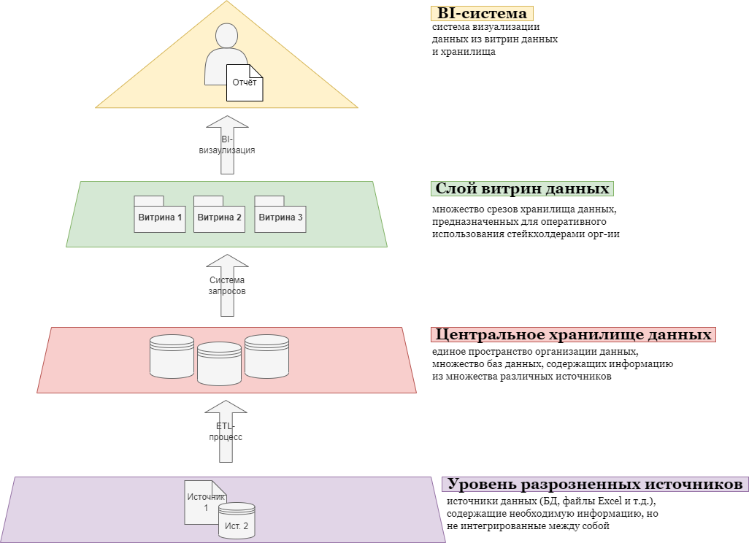

Рисунок 18. Верхнеуровневое обустройство комплекса СППР

В качестве конкретных систем, реализующих процессы между данными уровнями организации СППР, можно выделить следующие:

1. **ETL-система** – система, организующая процесс интеграции данных из разрозненных источников и собирающая их в единой базе данных. В нашей работе данная система представлено **ПО «Talend OS».**
2. **Хранилище данных –** агрегатор всей информации, полученной с помощью ETL-процессов из разрозненных источников, и существующих в виде кубов данных с сохранением принципа историчности данных. Внутри хранилища также возможносоздавать **витрины данных**, т. е. массивы информации, являющиеся срезом хранилища данных и обладающие бизнес-ценностью. В нашей работе данная система представлена **ПО «GreenPlum»**.
3. **BI-инструменты –** комплекс решений, способствующих переводу данных из транзакционных форматов в форму визуализированных отчётов для массовой работы с данной информацией. В нашей работа роль BI-системы возложена на **ИС** «**Yandex DataLens».**

Разберем функционал данных систем, построив модели архитектуры слоя ИС в ArchiMate.

## Уровень 1. Архитектура ETL –приложения Talend OS

Первые шаги в построении любой СППР-системы всегда сводятся к очень сложной задаче, синхронизации данных из множества независимых источников, многие из которых:

1. Обладают схожей информацией, но различным форматом хранения данных или атрибутами объектов
2. Географически распределены, т. е. могут находиться на расстоянии даже не двух офисов, а разных городов и стран

При этом, стоит отметить важный факт, что уровень разрозненных источников в нашей верхнеуровневой модели архитектуры решения никуда не девается после настройки **непрерывного ETL-процесса**, сотрудники продолжают штатно с ними взаимодействовать. Таким образом, уровень разрозненных источников – не что иное, как «скелет» нашей СППР-системы. То есть организация ЦХД вследствие ETL-процесса не снимает с нас необходимости использования уже укоренившихся в практике источников информации.

Детализируем нашу архитектуру решения в аспекте утилит ETL (*см. Рисунок 19)*:

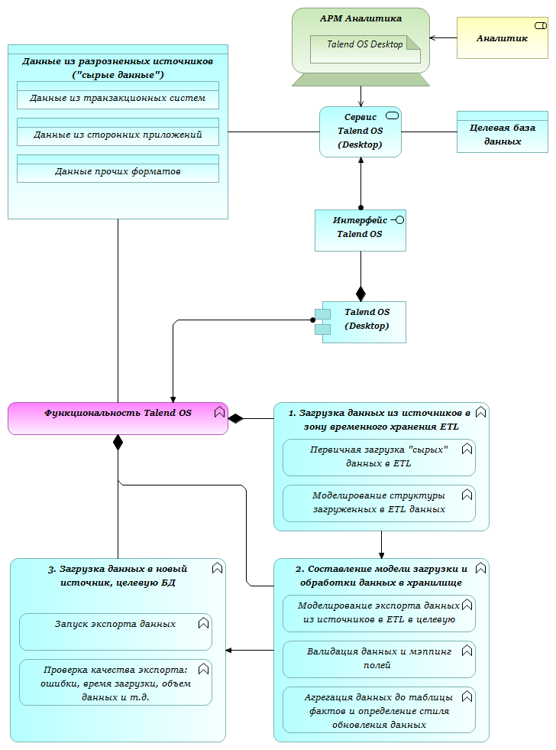

Рисунок 19. Детальная архитектура ETL-инструмента Talend OS

## Уровень 2: Хранилище данных с витринами «Greenplum».

Успешная организация ETL-процесса – задача крайне высокой сложности, но её итог – единое пространство хранения всех корпоративных данных, обладающих бизнес-ценностью, а также возможность организовывать с помощью запросов к ХД витрины данных, обладающих для принимающих стратегические решения ролей, особым значением.

Детализируем архитектуру Greenplum в нотации ArchiMate (см. рисунок 20):

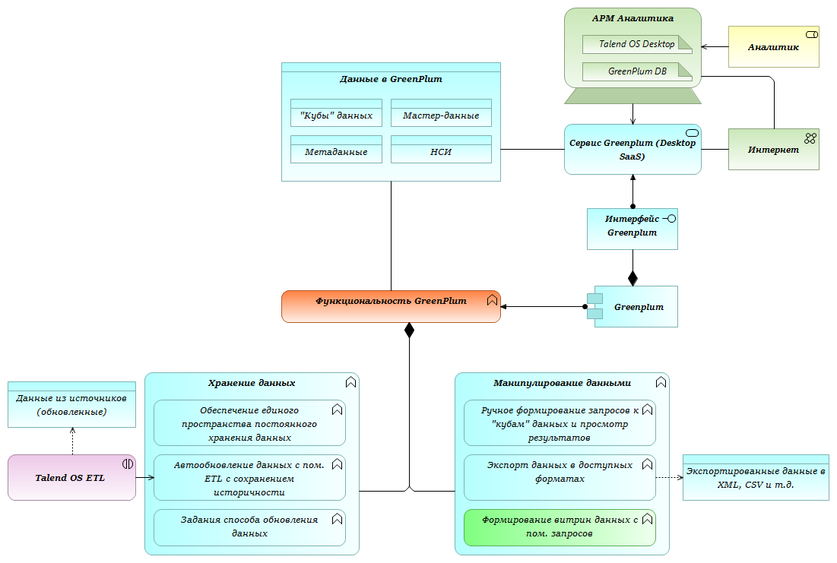

Рисунок 20. Детальная архитектура хранилища данных GreenPlum

## Уровень 3: BI-визуализация

Именно данный уровень нашей СППР-системы, при грамотном обустройстве более нижних, фундаментальных, уровней, представляется бизнес-ценность для руководства, осуществляющего принятие стратегических решений. Тем не менее, на этой части общего процесса работы с данными аналитики всё ещё задействованы.

Их задача – подготовить необходимую визуальную модель данных в виде графического отчёта с использованием встроенных инструментов бизнес-аналитики.

Итог их работы в системе Yandex DataLens – динамический отчёт для руководства; отчёт, который будет размещен на сайте компании или прочая отчётность для корпоративного публичного доступа или локального доступа.

Любая такая отчётность, удовлетворяющая запросам руководства, представляет ценность для последующего принятия решений на высших уровнях менеджмента компании.

Давайте рассмотрим архитектуру данного слоя архитектуры нашей СППР-системы BI-системы Yandex DataLens на модели в нотации ArchiMate (*см. Рисунок 21)*:

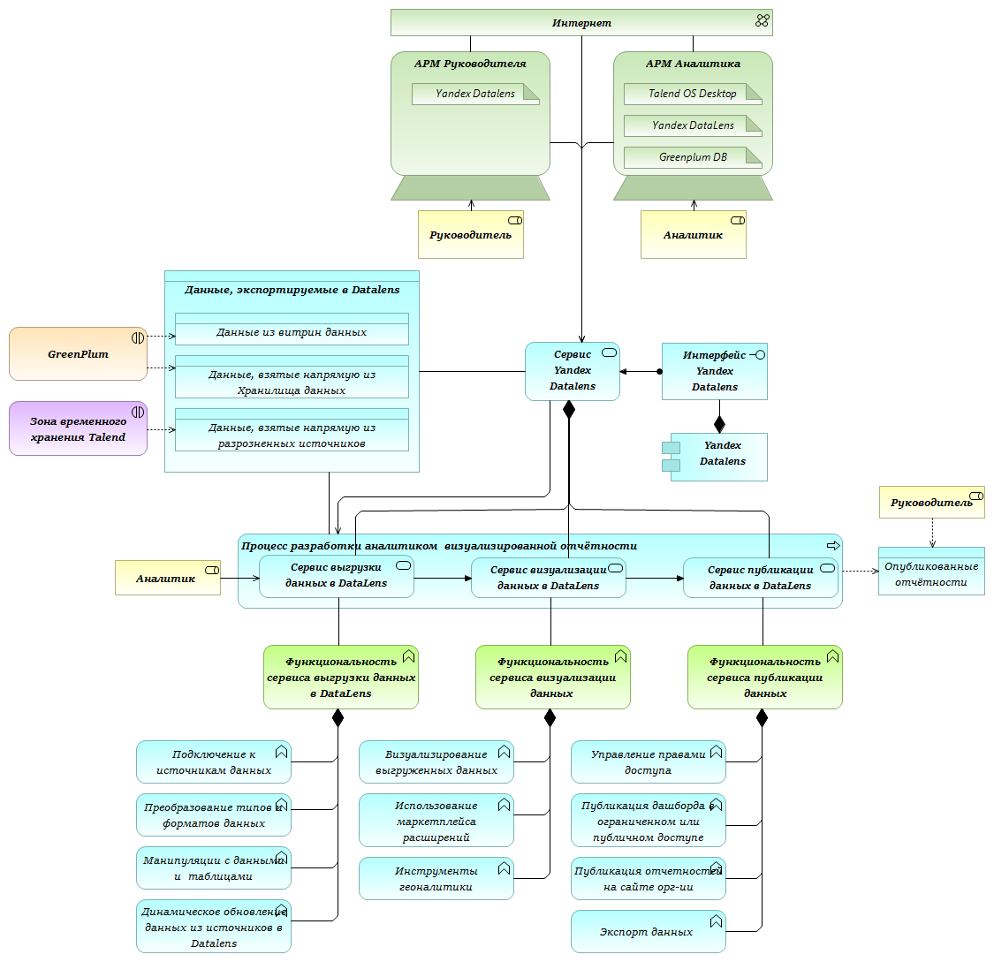

Рисунок 21. Детальная архитектура BI-системы Yandex Datalens

Изучив внимательно весь основной комплексный функционал, рассмотрим для большей прозрачности ознакомления с нашей СППР-системой, представленной в виде композиции сложных сервисов, интерфейс её основных, выделенных выше модулей.

## Интерфейс системы

Как уже было описано выше, для экономии средств компании мы планируем использовать готовые решения вместо того, чтобы создавать собственную систему СППР. Наша СППР будет состоять из связки Базы Данных, Центрального Хранилища Данных и BI-отчётности. Связующим звеном между Базой Данных и Хранилищем Данных будет выступать ETL-инструмент.

Для подробного описания системы мы подготовили файл, где более детально можно ознакомиться с интерфейсом. Для того, чтобы ознакомиться с ним, достаточно перейти по ссылке: [Интерфейс системы](https://eduhseru-my.sharepoint.com/personal/nelikson_edu_hse_ru/Documents/Интерфейс%20системы.docx) .

# Моделирование и оптимизация бизнес-процессов

Теперь, проанализировав внедряемый класс систем с точки зрения их функциональности, отразим на более детальном, чем в п. «Анализ текущего состояния и проектирование целевого состояния», уровне исследуемый и оптимизируемый с помощью технологии СППР процесс.

Основные стейкхолдеры данного процесса представлены в виде двух ролей, способных включать в себя разные штатные единицы:

1. Роль аналитика – любой сотрудник штата, занимающийся анализом данных в интересах руководства. Этой роли могут соответствовать штатные единицы: аналитик данных, бизнес-аналитик, системный аналитик и т. д.
2. Роль руководителя – представитель высшего функционального менеджмента, менеджмента бизнес-единицы или корпоративного менеджмента, принимающего стратегические решение. В штатной структуре организации таким ролям соответствуют: директор по управлению корпоративными финансами, генеральный директор, руководитель отделения в Екатеринбурге и т. д.
3. Ролевой подход в нашем проекте обусловлен отсутствием необходимости моделирования исследуемого процесса, имеющего место буквально во всех функциональных единицах организации, где имеет место принятие стратегических решений. Т. е. вне зависимости от содержания информации и отдела, модель взаимодействия «аналитик-руководитель» везде сходная.

Давайте обозначим, зачем необходимо вообще анализировать данный процесс:

* Информация, передаваемая снизу-вверх (от подчиненного к руководству), зачастую утрачивает объективность, т. к. исходит от людей, обладающих заинтересованностью в определенной передаче информации. Это значит, что люди, транслируя объективные данные, часто умышленно или непреднамеренно её искажают, что снижает качество принятия управленческих решений
* Сложность данного процесса для аналитика без технологии СППР является несомненно высокой, т. к. аналитику приходится работать с первоисточниками. Чем больше источников, тем больше времени тратится на их интеграцию, а также тем больше вероятность ошибки в данных. Более того, каждое новое задание может включать новый алгоритм работы, что повышает стрессогенность задачи.
* Оперативное принятие решений требует быстрого доступа к необходимым данным, что затруднительно, если каждый такой запрос представляет для себя сложную задачу для аналитических ролей и т. д.

Следовательно, оптимизируя данный процесс, мы стремимся потенциально повысить показатели организационной деятельности МФК «CarMoney» опосредованно через:

1. Повышение качества принятия управленческих решений (удовлетворение потребностей руководства организации и подразделений)
2. Снижение нагрузки на аналитический персонал, упрощение работы по предоставлению визуализированных отчётностей руководству

## Процесс «AS IS» и его подробный анализ

Данный вариант процесса, существующий ныне в организации, является не четкой последовательностью реальной деятельности аналитика, а его логическим отображением, т. к., как мы отмечали на этапе верхнеуровневого ознакомления с изменяемым процессом, данный процесс является довольно профессионализированным, т. е. требует умения мыслить спонтанно и находить сложные решения для каждого кейса.

Рассмотрим процесс, воспроизведенный в формате BPMN. Для повышения удобства ознакомления с процессом рассмотрим его в формате PDF (щёлкните два раза по иконке для открытия документа в pdf-формате):



Как мы видим, процесс начинается с формализации требований по отчётности со стороны руководящей роли для роли аналитика.

После этого начинается сложный, а также стрессогенный набор задач, который аналитику стоит решить. Так как карты данного процесса, позволяющей заранее понять, как решать проблему такого характера, перед аналитиком нет, то во многом он действует импровизированно, определяя последовательность своих действий путем постановки вопросов и решения задач, из них вытекающих. В нашей работе эти вопросы представлены развилками. Разберем их подробно.

**Развилка №1. Число источников**

Первая задача, которую ставит перед собой аналитик – определение тех источников, которые содержат всю необходимую информацию, удовлетворяющую требованиям руководства.

Если источник всего один и доступен аналитику, то весь процесс сводится к задаче визуализации данных из этого источника. Данная задача очень простая, однако крайне редкая в контексте нашей организации.

Дело в том, что принятие стратегических решений, особенно в условиях высокой как турбулентности внешней среды, так и географической дисперсии организации, зачастую требует работы с множеством данных.

Это значит, что для исследуемой компании данная задача не сводится к визуализации данных из уже готового источника.

**Развилка №2. Доступность источников**

Ответив на вопрос о потенциальном числе необходимых для работы источников, перед аналитиком стоит задача добыть их. Здесь вылезает проблема недоступности источников. Если существуют источники, которые ему недоступны, то ему нужно коммуницировать со сторонними лицами: другими единицами организации, функциональными подразделениями и т. д. Следовательно, всё то время, что тратится на коммуникации не тратится на подготовку отчётностей.

**Развилка №3. Свойства источников**

Как только все необходимые данные попали в руки аналитика, ему нужно определить метод синхронизации данных, чтобы в дальнейшем подготовить по ним визуальный отчёт.

Если источники хранятся в разных форматах (Excel, CSV, базы данных и т. д.), то текущая задача сводится к ответу на вопрос: «Возможно ли агрегировать уже собранные данные в единый формат?»

Если да, то необходимо объединить данные в единую базу или файл (для упрощения дальнейшей визуализации). Иначе – необходимо разбивать источники по классам, что более сложный вариант, требующий определения характеристик этих классов и информации, формат хранения в каждом классе и опции по визуализации данных внутри классов.

Чем шире требования руководителя, тем больше классов выйдет в итоге, т. к. в интересах руководителя учесть максимальное количество факторов для принятия решения.

**Развилка №4. Визуализация данных из источников**

После того как необходимая информация агрегирована в 1 и более источников, необходимо определить метод визуализации. С одной стороны, источники типа Excel, CSV и т.д. предлагают встроенные инструменты аналитики, что весьма удобно. Однако далеко не везде так, и это усложняет решение аналитика. Этот шаг становится ещё более неопределенным, т. к. если выявление инструментария – это выбор аналитика, то нет никакой преемственности метода выполнения визуализаций.

**Развилка №5. Согласование результатов**

Разработав визуализацию, аналитик отправляет её на согласование руководителю. Здесь есть два варианта развития событий: принятие решения на основе отчёта или изменение/доработка требований к отчёту.

Второй сценарий, естественно считается крайне нежелательным, т. к. в зависимости от жесткости требований процесс способен сильно откатиться назад. Это значит, что время, потенциальное затрачиваемое на отчёт способно даже удвоиться за счёт согласования его с руководством.

**Вывод по процессу AS-IS:**

Данный процесс является необходимым для руководства при принятии решений, однако весьма сложным для аналитика, которому приходятся в основном работать исходя из собственной интуиции.

Можно выделить, следующие недостатки рассмотренного процесса:

Отсутствие единого стандарта выполнения задачи подготовки отчётности руководству, а, следовательно, нет четких представлений о времени выполнения работы, последовательности работ и т. д.

Статичность предоставляемых данных. Неспособность итоговых данных, предоставляющих собой агрегат запрошенных в конкретный промежуток времени данных, «идти в ногу» с организационными изменениями. Следовательно, чем дольше делается отчет, тем больше новых данных игнорируется при его подготовке.

Трудоёмкость процесса и его временные затраты. Далеко не все решения, в силу организационных и внешних факторов, принимаются долго и предельно рационально. В турбулентной среде, свойственной микрофинансовой отрасли, многие решения, особенно связанные с получением заёмного капитала от инвесторов, должны решаться оперативно. Текущий процесс способен удовлетворить данным требованиям только в очень ограниченном числе ситуаций.

## Предложение «TO BE» как решение текущих проблем процесса

Теперь построим модель «как будет», используя BPMN (для удобства он также будет в pdf-формате):



Как мы видим, процесс стал намного более определенным, т. е. есть четкий алгоритм работы с данными (хотя творческие моменты работы остаются, что важно в профессионализированном труде).

Также процесс не так затратен по времени, т. к. хранилище данных подразумевает работу со всей корпоративной информацией, обладающей бизнес-ценностью. Следовательно, подавляющее большинство данных хранится в одном месте и по одним правилам.

Стоит отметить и снижение времени доступа начальства к данным. Если говорить об отчётностях, к которым начальство апеллирует часто (KPI, основные финансовые показатели, продуктивность работы отдела), то роль аналитика зачастую вообще оказывается ненужной, т. к. данные в BI-системе являются динамическими, потому что они работают с Хранилищем напрямую.

Это значит, что в таких ситуациях время от потребности в данных (инициация процесса) до получения данных (крайний этап перед принятием решения) сводится к времени загрузки сервиса на девайсе руководителя.

Учитывая то, что данные без СППР-комплекса являются статическими, то это существенный результат.

**Итог перехода от «AS IS» к «TO BE»:**

Формирования единого стандарта работы с корпоративными данными и формирования визуализированных отчётов с сохранением творческих элементов работы

Образование единого пространства корпоративных данных, доступ к которым для аналитиков не требует контакта с третьими лицами

Разработка динамических отчётностей, постоянно черпающих информацию из хранилища и других источников и обновляемых автоматически или по мере необходимости

Трудоемкость процесса, а также затраты времени на его реализацию, существенно снижаются, а в некоторых ситуациях – сводятся к нулю.

# Метрики оценки СППР

В рамках нашего проекта мы также подготовили метрики оценки СППР. Существуют два вида метрик: материальные (экономические) или напротив нематериальные эффекты. Примером материальных эффектов, может служить оптимизация затрат или же увеличение дохода. Что касается нематериальных эффектов, то тут можно привести пример повышения качества работы или удовлетворенности клиентов.

Мы выделили несколько бизнес-эффектов, которые помогут подробнее понять, что именно оптимизируется в проекте.

Таким образом, выделим первую метрику «**Time2Dec»**

Таблица 6. Метрика №1.

|  |  |  |  |  |  |  |
| --- | --- | --- | --- | --- | --- | --- |
| **Метрика процесса №1: «Time2Dec"** | | | | | | |
| AS-IS значения показателя | | | | | 7,43 раб. дней | |
| TO-BE (целевые) значения показателя | | | | | 0,83 раб. дня | |
|  |  |  |  |  |  |  |
| **Изменение Time2Dec:** | | | Понижение в 8,95 раз | | | |
| *Чем ниже Time2Dec, тем лучше для руководителя* | | | | | | |
|  |  |  |  |  |  |  |
| **Качественные эффекты** | | | | | | |
| Целевой эффект | | Существенное снижение времени доступа к отчёту | | | | |
|  |
| Косвенные эффекты | | Повышение качества принятия управленческих решений, а следовательно, и показателей деятельности организации | | | | |  |
|  |
| Снижение времени принятия решения | | | | |  |
|  |

Смысл метрики №1 (см. таблицу 6) заключается в том, что существует дельта времени между получением аналитиков требования по отчетности и предоставлением руководства этой отчетности. Основанием метрики является инсайдерские статистические данные организации по исполнению процесса в отделах: отдел по управлению корпоративным финансам, отдел маркетинга, операционный отдел (выборка).

Переходя к следующей метрике (см. таблицу 7), сразу поясним ее смысл и основание. Под смыслом подразумевается степень формализации основных шагов работы аналитика. Под формализацией подразумевается универсальность и определенность шагов, совершаемых аналитиком в процессе решения задачи руководителя. Что касается основания метрики, то тут достаточно все просто: детально разобранные процессы AS-IS и TO-BE, степень импровизации, задействованной в каждой операции процесса, исполняемых аналитиком.

Таблица 7. Метрика №2.

|  |  |  |  |  |  |  |
| --- | --- | --- | --- | --- | --- | --- |
| **Метрика процесса №2: «Определенность процесса"** | | | | | | |
| AS-IS значения показатели | | | | | 28,50% | |
| TO-BE (целевые) значения показателя | | | | | 100% | |
|  |  |  |  |  |  |  |
| **Изменение определенности:** | | | Достижение максимума в 100% | | | |
| *Чем выше определенность процесса, тем лучше аналитику* | | | | | | |
|  |  |  |  |  |  |  |
| **Качественные эффекты** | | | | | | |
| Целевой эффект | | Снижение стрессогенности процесса за счёт повышение его прозрачности | | | | |
|  |
| Косвенные эффекты | | Снижение ошибок в процессе работы с источниками, а следовательно, и ошибок в принятии решения | | | | |  |
|  |
| Ускорение Time2Dec за счёт снятия неопределенности (синергитический эффект) | | | | |  |
|  |

Выделим последнюю не маловажную метрику: период актуальности отчета (см. таблицу 8).

Таблица 8. Метрика №3.

|  |  |  |  |  |  |  |
| --- | --- | --- | --- | --- | --- | --- |
| **Метрика процесса №3: Период актуальности отчёта** | | | | | | |
| AS-IS значения показатели | | | | | волатильный | |
| TO-BE (целевые) значения показателя | | | | | постоянный | |
|  |  |  |  |  |  |  |
| **Изменение актуальности:** | | | Переход от статичных отчётов к динамичным | | | |
| *Чем более динамичные данные, тем больше их ценность для руководства и длительней их актуальность для прин. решений* | | | | | | |
|  |  |  |  |  |  |  |
| **Качественные эффекты** | | | | | | |
| Целевой эффект | | Сохранение постоянной актуальности данных в бизнес-приложении руководитя (DataLens) | | | | |
|  |
| Косвенные эффекты | | Синергетический эффект с Time2Dec вследствие постоянной актуальности информации для принятия решений и снижения потребности к повторному привлечению аналитика | | | | |  |
|  |
| Упрощение работы аналитика, вследствие снятия потребности в репликации данных, по которым отчеты устарели | | | | |  |
|  |

Итак, под смыслом метрики №3 подразумеваем период времени, в течение которого отчёт отражает актуальные для принятия решения данные. Основанием являются детально разобранные процессы AS-IS и TO-BE, а также свойства работы с данными в СППР-системах.

# Планирование перехода

Внедрение той или иной системы является ответственным шагом как для компании, в которую внедряется, так и для проектной команды. Внедрение системы является обязательным условием, чтобы повысить качество, прибыль и добиться максимальной эффективности всего персонала.

Внедрение СППР системы в компанию меняет осуществление бизнес-процессов и работу персонала, поэтому руководителю компании необходимо внедрять программное обеспечение следуя плану.

Во-первых, необходимо определить потребности, ради которых внедряется система. Во-вторых, подобрать правильную систему, подходящую для всех. Далее, собрать данные для персонала и определение настроек системы. Определить, какие сторонние сервисы используются в компании, чтобы интегрировать их.

Для правильного внедрения системы необходимо написать план, который возможно будет меняться в ходе реализации проекта. Все начинается с инициации проекта. На данном этапе определяются структуры проекта, а также набирается проектная команда. Составляется бюджет проекта, график проекта, риски проекта и многое другое. Следующим этапом является формирование требований: бизнес-требований, функциональные и нефункциональные требования, пользовательские требования. Далее проектная команда сталкивается с проектированием решения, на котором анализируются ключевые стейкхолдеры, а также разрабатываются материалы для дальнейшего обучения персонала. Самым трудным этапом во внедрении системы является этап разработки и тестирования системы. На данном этапе проводится тестовый запуск системы, на котором дорабатываются общие параметры настроек и объектов основных данных. Более подробно ознакомиться с планом внедрения можно, нажав на [План Внедрения ИТ-системы.](https://eduhseru-my.sharepoint.com/:u:/g/personal/nelikson_edu_hse_ru/EVOKXRmwAjxCgknfQm0RmEIBaiPujLpBZaRsHbqGbsNAhw?e=OKLBWL)

Рисунок 22. Этап разработки и тестирования системы

На рисунке 22 представлен ключевой этап во внедрении системы: реализация внедрения. На данной этапе уделяется внимание тому, соответствует ли система всем требованиям, которые были предоставлены ранее. На данном этапе компания сталкивается с первым запуском системы и предполагает конфигурацию общих параметров системы.

## Бюджет проекта

Как известно, любое нововведение в компанию влечет за собой любые затраты. Обычно формируют детальный расчет проекта, чтобы понять, какие именно расходы понесет компания при внедрении системы.

Для начала выделим основные пункты, которые могут стоить «дорого» для компании:

1. Приобретение Программного обеспечения;
2. Внедрение самой системы;
3. Инфраструктура предприятия (оборудование, серверы и прочее);
4. Персонал, а именно его обучение;
5. Поддержка и дальнейшее развитие системы.

Для начала рассмотрим затраты при приобретении ПО (программное обеспечение). Стоимость ПО делиться на два пункта:

1. Лицензия;
2. На вспомогательные ПО (например, операционные системы для серверов)

Стоимость программного обеспечения зависит от самого ПО. В нашем случае стоимость всех ИС будет равна не более 10 миллионов рублей.

При покупке ПО требуется рассчитать оптимальное количество рабочих мест для работы в системе и выбрать функциональные блоки, необходимые для цифровизация процессов.

Для внедрения системы выделяются также несколько этапов, которые ранее были описаны в пункте «Планирование перехода». Внедрение программы своими силами достаточно дешевый вариант, нежели привлечение компании-подрядчика, однако он является более трудоемким и чаще всего менее эффективным.

Инфраструктура предприятия также является затратной частью при внедрении той или иной системы. Это могут быть затраты как на серверы, так и на рабочие места сотрудников. Также не стоит забывать, что обучение персонала потребует достаточно много сил и затрат.

Таким образом, с учетом всего перечисленного наш проект будет стоить примерно 8 млн рублей, с учетом обучения персонала.

# Заключение

В результате данной работы было предложено решение для более эффективного достижения будущих результатов. Далее данное решение было всё больше и больше детализовано, благодаря идентификации стейкхолдеров, формированию требований, и по итогу дело дошло до внедрения собственного решения, составляющими которого являются: **Greenplum, Talend The Open Studio, Yandex Datalens.**

Также было выполнено обследование предприятия, в рамках которого проанализировано текущее состояние архитектуры предприятия, спроектирован целевой бизнес-процесс, а также сформированы требования и выбрано решение.

Мы считаем, что наше решение *реалистично и обладает существенной ценностью*, которую очень сложно измерить, особенно в деле принятия решений, где всё измеряется постфактум. Тем не менее, было предложены такие показатели, способные напрямую измерить существенное повышение эффективности исследуемого нами процесса с указанием косвенных эффектов, способных проявляться в зависимости от конкретной ситуации.

Наша команда подошла к заданию с большой ответственностью и провела анализ компании, рынков, систем и стейкхолдеров с разных сторон.

Эффективность нашей работы была рассчитана нами в значении **метрик проекта**, оценивающих, в отличие от метрик процесса, качество нашей работы и выполнения задач в рамках курсового проекта. Приводим их значения ниже:

Таблица 16. Метрики проекта с итоговыми значениями

|  |  |  |
| --- | --- | --- |
| **Метрика проекта** | **Смысл метрики** | **Итог** |
| **PDA**, plan done absolute (%) | процент выполнения плана по абсолютной величине за весь срок проекта | 100% |
| **PDD,** plan done in dynamic (%) | среднее значение выполнения плановых заданий, заданных менеджером проекта на конкретные временные промежутки | 100% |
| **TP,** time-plan (%) | Отношение фактического времени реализации проекта к планируемому | 98% |
| **Happy Index** (10-балльная шкала) | Индекс, определяющий общее отношение в группе к деятельности в рамках проекта | 7.6 |

Это говорит о том, что работа проведена успешно, а предложенное решение – качественно.

# Список литературы

1. Займи Срочно [Интернет-ресурс] - <https://zaimisrochno.ru/articles/4322-velichina-portfeley-zaymov-mfo-2019> (Дата обращения: 11.03.2022)
2. Институт Адизеса [Интернет-ресурс] - <https://adizes.ru/> (Дата обращения: 11.03.2022)
3. Матрица БКГ [Интернет-ресурс] - <https://discovered.com.ua/marketing/matrica-bkg/> (Дата обращения: 11.03.2022)
4. Официальная отчетность Carmoney [Интернет-ресурс] - <https://carmoney.ru/raskrytie-informatsii/ohrana-truda-v-kompanii> (Дата обращения: 11.03.2022)
5. Официальный сайт Carmoney [Интернет-ресурс] - <https://carmoney.ru/> (Дата обращения: 11.03.2022)
6. Финуслуги.ру [Интернет-ресурс] - <https://finuslugi.ru/finansovyj_rejting_mfo/carmoney> (Дата обращения: 11.03.2022)
7. Эксперт РА [Интернет-ресурс] - <https://www.raexpert.ru/> (Дата обращения: 11.03.2022)
8. Yandex DataLens [Интернет-ресурс] - <https://cloud.yandex.ru/services/datalens> (Дата обращения: 03.06.2022)
9. Greenplum DB [Интернет-ресурс] - <https://habr.com/ru/company/tinkoff/blog/267733/> (Дата обращения: 04.06.2022)
10. Talend Open Studio [Интернет-ресурс] - <https://www.talend.com/products/talend-open-studio/> (Дата обращения: 03.06.2022)

**ПОДТВЕРЖДЕНИЕ**

**оригинальности текста курсового проекта**

**Мы,** Соколов Даниил Александрович, ББИ1901,

Батутемирова Айса Анатольевна, ББИ1901,

Эликсон Натали, ББИ1901,

Подлеснов Андрей Владимирович, ББИ1901

Кривцов Иван, ББИ1901

студенты 3 курса образовательной программы бакалавриата «Бизнес-информатика» Высшей школы бизнеса ВШЭ подтверждаем, что курсовой проект на тему:

Внедрение системы поддержки принятия решений в ООО МФК «Carmoney»

выполнен нами лично:

1. Не воспроизводит наши собственные работы, выполненные раннее, без ссылки на них в качестве источника;
2. Не воспроизводит работу, выполненную другими авторами, без указания ссылки на источник учебной или научной литературы, статьи, вебсайта, выполненные задания или конспекты других студентов;
3. Не предоставлялся ранее на соискание более высокого уровня образования;
4. Содержит правильно использованные цитаты и ссылки;
5. Включает полный библиографический список ссылок и источников, которые были использованы при написании текста отчета по курсовому проекту.

**Нам известно, что нарушение правил цитирования и указания ссылок рассматривается как обман или попытка ввести в заблуждение, а также квалифицируется как нарушение Правил внутреннего распорядка НИУ ВШЭ.**

Соколов Д. А.

Батутемирова А. А., 

Подлеснов А. В., 

Эликсон Н.

Кривцов И.

**ПОДТВЕРЖДЕНИЕ**

**равноценности вклада в курсовой проект**

**Мы,** Соколов Даниил Александрович, ББИ1901,

Батутемирова Айса Анатольевна, ББИ1901,

Эликсон Натали, ББИ1901,

Подлеснов Андрей Владимирович, ББИ1901

Кривцов Иван, ББИ1901

студенты 3 курса образовательной программы бакалавриата «Бизнес-информатика» Высшей школы бизнеса ВШЭ подтверждаем, что каждый из нас внес равноценный вклад в курсовой проект на тему:

Внедрение системы поддержки принятия решений в ООО МФК «Carmoney»

Соколов Д. А.

Батутемирова А. А.,

Подлеснов А. В.,

Эликсон Н.

Кривцов И.